
ПЛОВДИВСКИ УНИВЕРСИТЕТ ,,ПАИСИЙ ХИЛЕНДАРСКИ”

ФАКУЛТЕТ ПО МАТЕМАТИКА И ИНФОРМАТИКА

МАГИСТРАТУРА

,,СОФТУЕРНИ ТЕХНОЛОГИИ”

Д И П Л О М Н А Р А Б О Т А

тема: "Информационна система за управление на процеси във фирма "Евриком"

разработил: Златомир Вълев Желев

фак. № 0526410

Дипломен Ръководител: хон.ас. Кирил Филипов

гр. Пловдив

Юни 2008 г.
Съдържание

I. Въведение .........................................................................................................................3
II. Бази данни .......................................................................................................................4
2.1 Oпределение, класификация ........................................................................................4
2.2 Ползата от релационна база данни...............................................................................7
2.2.1 Нормализация..............................................................................................................7
2.2.2 Първа нормална форма ..............................................................................................7
2.2.3 Втора нормална форма...............................................................................................9
2.2.4 Трета нормална форма..............................................................................................10
2.3 Съхранение на данните ...............................................................................................10
2.4 Проектиране и избор на базата от данни........................................................................11

2.5 MySQL...........................................................................................................................12
2.5.1 Типове данни в MySQL............................................................................................12
2.5.2 Особености на MySQL................................................................................................14
III. Програмни езици..........................................................................................................15
3.1Обектно-ориентирано програмиране..........................................................................16
3.2 Класове и типове.........................................................................................................17
IV. Платформата Java........................................................................................................19

4.1. Версии на Java.............................................................................................................20

4.2 Основни типове данни.................................................................................................20
4.3 Разпределени Java EE архитектури............................................................................22

V. Клиент – сървър системи и средства за достъп до Web - базирани бази от данни.24
5.1 Кратък обзор на Клиент-Сървър технологията .......................................................23
5.2 Клиент – сървър системи ............................................................................................25
5.3 Генериране на динамични HTML страници от база от данни ................................29
5.4 Средства за достъп до Web - базирани бази от данни .............................................31
VI. Рамка за разработка на уеб-базирани приложения JavaServer Faces…..................31
6.1 Определение ............................................................................................................... 31
6.2 JSF Aрхитектура..........................................................................................................33

6.3 Конфигуриране на JSF приложение .........................................................................36

6.4 Жизнен цикъл на JavaServer Faces страница............................................................38

6.5. Детайли на едно Визуално JSF Уеб приложение....................................................40

6.6 Конфигурационни файлове на приложението..........................................................43
6.7 Жизнен цикъл на Управляваните бийнове ...............................................................44

Практическа част: Проектиране и реализация на Информационната система..49
1.Обща информация за фирма “Евриком” ЕООД...............................................................49

2. Необходимост от информационна система .................................................................50

3. Структура на базата данни.............................................................................................51
4. Описание на системата: .................................................................................................54
5. Програмна реализация ...................................................................................................59

5.1 Избор на Среда за разработка (IDE) ...........................................................................59

5.2 Свързване към MySQL RDBMS..................................................................................60
5.3. Използване на компоненти свързани с база данни (Databound) компоненти за реализиране на дизайна на страниците............................................................................ 61
5.4. Виртуални форми.........................................................................................................64
5.5. Програмен код..............................................................................................................66
5.6 Развитие на системата ................................................................................................. 73

ЗАКЛЮЧЕНИЕ...................................................................................................................73

Използвана литература: .....................................................................................................74

I. Въведение

Знанието е в основата на всяко сравнителното предимство, но не може да има знание без Информация, и не може да има Информация без Данни. Без данни не могат да съществуват и Информационни технологии (ИТ).
В съвременната икономика на знанието успехът се определя от способността ни да използваме точни и актуални данни. Една технология, която подобрява способността ни достигаме, запазваме и разпространяваме информация сред служителите добавя нова стойност на нашия бизнес.
ХХI век е век на информационните общества. Характерна черта на информационното общество е широкият достъп на всеки негов член до информация, имаща различно съдържание съобразно с конкретните потребности на отделните потребители. Засилването на ролята на информацията е предпоставка за по-пълно използване на интелектуалните възможности на човека. Получената информация позволява да се появят нови идеи, да се натрупат нови знания, т.е. да се създаде нова информация Пред хората, които работят с информация и разнообразни данни се поставят все по-високи цели - оперирането с тях трябва да е бързо, сигурно и надеждно Освен компютъра за постигането на тези цели спомага и Интернет - Глобалната световна мрежа. Ако компютъра сам по себе си се приеме като задължителна за успешното функциониране на бизнес дейността част, то Интернет се явява едно необходимо условие за бързодействие, спестяване на ресурси и висока производителност при пренасянето на данни и работата с тях. А Не беше далече времето, когато самата идея за общодостъпна глобална информационна мрежа бе немислима. Всъщност, дори корпорацията Microsoft не бе напълно убедена, че технологията Web ще се развие успешно. Първоначално, мрежата Microsoft Network (МSN) беше изградена с частна технология, патент на Microsoft, създадена по образец на подобни мрежи като CompuServe и Prodigy. Начинът на живот на съвременното общество е неразделно свързан с Web и дори всички патентовани преди това мрежи (включително МSN) отделиха милиони долари от бюджета си, за да се преобразуват в универсалния достъп, предлаган от Web.
Успоредно с Интернет се увеличава и обема на информация, който трябва да бъде съхраняван и манипулиран колкото се може по-ефективно. Фактор за широкото разпространение на компютърните технологии е тяхното бързодействие и лекота на изпълнение на задачи, които отнемат твърде много време за изпълнение в обичайните условия. Бързата обработка на информацията води до по-бързо решение на проблемите и постигане на по-добри резултати.
Ролята на информацията във всички сфери на живота - от бита до промишлеността, управлението и администрацията нараства изключително бързо. Налага се теорията, която е потвърдена и на практика, че в основата на успешното реализиране на един проект e правилно подбраната и добре използвана информация.
Поради това на преден план винаги е бил проблемът със събирането, селекционирането и обработката на приложни данни за съответните области. В съвременните условия огромно значение за доброто развитие на всяко предприятие или фирма имат базите от данни - системи за обработка и съхраняване на информация, позволяващи систематизиране и търсене.
Днес все повече се разработват и усъвършенстват голям брой СУБД (системи за управление на бази от данни). Повечето от тях са основани на технологията клиент – сървър и осъществяват ефективно съхранение и достъп до информация за съвсем кратко време при минимум разходи за поддръжка и обновление. Тези СУБД предлагат все по- широк кръг от инструменти за бързо въвеждане и извеждане на информация за архивирането й, за възстановяването на бази от данни след евентуален срив в системата.
Приложенията за бази данни бяха сред последните, които се появиха в Web, но в наши дни са най-бързо разрастващите се приложения в Web. Възможността за разпространяване и събиране на данни от клиенти, буквално от целия свят, работещи с различни компютри и оперативни системи, без за това да е необходимо друго средство за разпространението на софтуер (програмния продукт), освен вездесъщия браузър, е твърде привлекателна, за да й се устои за дълго.

II. Бази данни

2.1 Oпределение, класификация
База данни (БД, още база от данни) представлява колекция от логически свързани данни в конкретна предметна област, които са структурирани по определен начин. В първоначалния смисъл на понятието, използван в компютърната индустрия, базата от данни се състои от записи, подредени систематично, така че компютърна програма да може да извлича информация по зададени критерии.

В теорията и практиката на системите от бази данни са се утвърдили следните три типа логически модели на данните:
- Йерархичен модел - дърво, чийто върхове представляват набори от обекти, а производните върхове се асоциират с техния корен в някаква конкретна връзка;
Проектът за първата система за бази данни е бил започнат с цел управлението на данните за Програма Аполо на НАСА. Данните били организирани йерархично, в съответствие с директорийната организация на данните във файловите системи. С времето били забелязани редица проблеми, които възникват при използването на данни организирани по този начин. Например един от основните проблеми е необходимостта от повтаряне на една и съща информация на различни нива. За това в днешни дни този тип организация почти не се използва.
- Мрежов модел - модел на ориентирани графи, чиито върхове представляват множество еднородни обекти, а дъгите им са определени връзки между обектите;
Мрежовият модел на базите от данни е измислен от Чарлс Бейчман. През 1973 той получава награда на Тюринг за него.
Мрежовият модел е възникнал като мярка за справяне с проблемите на йерархичния модел. Той предоставя възможност за установяване на връзки от тип 1-N между различните нива на йерархията. Връзките могат да съществуват без никакви ограничения. За да се открият определени данни в база организирана по този начин е необходимо да се познава целия път на достъп до тях. Поради тази причина информационните системи използващи мрежови бази са зависими от структурата на данните в тях.

- Релационен модел - основава се на понятието отношение.
През 1970 година, когато системите базирани на йерархичния и мрежовия модел са били в разгара на развитието си, Едгард Франк Код публикува статия, в която предлага разнородните данни да се съхраняват в таблици, което ще позволи да се установят връзки между тях. В днешно време този модел е масово разпространен, но през 1970 година тази идея е смятана за интелектуален куриоз. Смятало се, че тези таблици не биха могли да бъдат ефективно управлявани от компютър. Този скептицизъм не успял да спре проучванията на Е. Ф. Код. Един от първите прототипи на система за управление на релационни бази данни (СУРБД) е бил създаден в лабораториите на IBM.
От 80-те години насам, този идея се развила и била приета в индустрията. През 1987 г. езикът за заявки към БД, SQL, е стандартизиран. В днешно време, релационния модел е най-масово използвания в системите за управление на бази данни.
Характерните свойства на релационния модел са:
• няма повтарящи се редове;
• редът на подреждане на редовете няма значение;
• редът на подреждане на стълбовете също няма значение;
• всички стойности имат атомарен характер, т.е. не могат да се разбиват на компоненти.
Предимствата на релационния модел са:
• простота;
• независимост на данните.
Данните в релационния модел се представят във вид на таблици. В термините на релационния модел таблицата се нарича отношение. Всеки стълб от таблицата се нарича атрибут. Значенията на атрибута са стойности от домейна. Под домен се разбира множество значения, които може да приема някой атрибут. Редовете от таблицата се наричат кортежи. За стълбовете още се казва, че са елементи данни, а за редовете, че са записи. Стълб или няколко стълба са наричат ключ на отношението, ако неговите/техните стойности еднозначно идентифицират редовете на таблицата.

Съществуват и две сравнително нови понятия, идеи от които са използвани в някои съвременни СУБД:
- Обектно-релационна база данни, която е подобна на релационната, но с добавен обектно-ориентиран модел – обекти, класове и наследяване се поддържат директно от схемата на базата данни и могат да се добавят нови типове данни и методи.

- Обектно-ориентирана база данни – информацията се представя под формата на обекти, както е в обектно-ориентираното програмиране. Когато възможностите на базата данни се комбинират с възможностите на обектно-ориентираното програмиране, резултата е Обектно-ориентирана система за Управление на бази данни (ООСУБД). ООСУБД карат обектите на базата данни да изглеждат като обекти от език за програмиране, с добавени функции като персистентност, контрол на конкуретните запитвания, възстановяване на данните, асоциативни заявки и др. Обектно-ориентираните бази данни обикновено се препоръчват когато има необходимост от високо производителна обработка на сложни данни.

2.2 Ползата от релационна база данни

Д-р Код е бил научен изследовател в IВМ през 60-те години на XX в. Математик по образование , той бил недоволен от наличните модели за съхранение на данни. Той открил, че всички наличии методи имали грешки и били неефективни. Той работил по тези проблеми и през 1970 г. публикувал статия с предизвикателното заглавие „Релационен модел на данни за големи поделени банки с данни" . Наистина, след това нищо вече не е било същото.
Един програмист, Лари Елисън, прочел статията и започнал да работи върху софтуер, който би могъл да приложи теориите на д-р Код на практика. Може би знаете, че продуктът на Елисън и компания е приел името Огасlе и че Елисън сега е един от най-богатите хора на света. Неговият най-ранен продукт е бил проектиран за огромните системи за големи машини. Отговаряйки на нуждите на пазара през годините, Оrасlе и много други компании, които са се появили след това, проектирали системи с разнообразии свойства, насочени към множество операционни системи. Сега релационните бази от данни са толкова обичайни, че може да получите такава, която да работи на Palm Pilot.

2.2.1 Нормализация
Разбирането на нормализацията е жизненоважно за работа с релационните бази от данни. Но за всеки, който има опит с базите от данни, нормализацията не е началото и края на всичко при проектирането на данни. Опитът и инстинктът също играят роля в създаването на добра база от данни. Възможно е в някои случеи да имаме ненормализирана структура.
Процесът на нормализация са състои от няколко „нормални форми". Ще разгледаме първа, втора и трета нормални форми. Освен тях процесът на нормализация може да продължи през още четири нормални форми - те се наричат („нормална форма на Бойс-Код, 4-та нормална форма, 5-та нормална форма и нормална форма домейн/ключ”).

2.2.2 Първа нормална форма
Получаването на данни в първа нормална форма е сравнително лесно. Данните трябва да бъдат в таблична структура и да отговарят на следните критерии:

- Всяка колона трябва да съдържа „атомарна" стойност. Това означава, че ще има само по едва стойност в клетка. В една клетка не трябва да съществуват масиви или други начини на представяне на повече от една стойност.
- Всяка колона трябва да има уникално име.
- Таблицата трябва да има множество от стойности, които идентифицират уникално един ред (това е познато като „първичен ключ" на таблицата).
- Не може да има два идентични реда.
- Не са разрешени повтарящи се групи от данни.
Последният елемент тук е единственият, които може да изисква някакво обяснение. Разгледайте Таблица 1-7
Company id | Company name | Company address | Contact name | Contact title | Phone | e-mail
1 | BigCo Company | 1121 43 St | Jey  Greenspan | Vice President | 4155551212 | Jgreen_1@yahoo.com
2 | BigCo Company | 1121 43 St | Brad Bulger | President | 4155552222 | bbulger@yahoo.com
3 | LittleCo Company | 4444 44 St | Jonh Doe | Lackey | 2125556666 | nobody@hotmail.com

Както вече видяхме, ред 1 и ред 2 съдържат две колони, които съдържат идентична информация. Това е повтаряща се трупа от данни, Само когато отстраним тези колони и ги поставим в тяхна собствена таблица, тези данни ще бъдат в първа нормална форма. Разделянето на таблиците, което направихме в Таблици 1-3 и 1-4, ще премести тези данни в първа нормална форма.
Преди да преминем към 2-а и 3-та нормална форма, ще се нуждаем от две кратки определения. Първото е за първичен (основен) ключ. Първичният ключ е колона или множество от колони, чрез които може да бъде идентифициран уникално всеки ред, В таблиците, представени дотук, съм включил колона с последователни стоиности и при добавляв на редове към тези таблици маши-вата за бази от данни автоматично ще вмъква цяло число, с единица по-голямо от максималната стойност в колоната. Всяка база от данни в света има няка-къв метод на дефиниране на подобна колона. В МуSQL тя е наречена поле auto increment (автоматично увеличаване). В зависимост от данните ви съществуват произволен вид стоиности, които ще работят като първичен ключ, ЕГН-тата вършат добра работа, както и адресите за електронна поща или URL. Данните просто трябва да бъдат уникални. В някои случаи вашият първичен ключ може да бъде съставен от две или повече колони. Например като продължаваме с нашия пример за бележника с адреси, ако трябва да бъде съхранена информацията за контакти с компания с много адреси, вероятно би било добре да се съхрани информацията за вътрешния телефон и пощенския адрес в таблица, която има първичен ключ, идентификатора и града на компанията.
След това трябва да дефинираме думата „зависимост", което означава почти това, което си миелите. Една зависима колона е такава, която е неизбежно свързана с първичния ключ, Тя не може да съществува в таблицата, ако първичният ключ бъде отстранен.

2.2.3 Втора нормална форма
Тази част от процеса излиза на сцената едва когато се окажете само с един от тези многоколонни първични ключове, които разгледахме току що. Да приемем, че в течение на разделянето на нашите таблици с адреси ние сме достигнали до Таблица 1-8. Тук company_name и company_location съставят многоколонен първичен ключ.
Таблица 1-8
Company name | Company location | Company ceo | Company address
BigCo Company | San Francisco | Bill Hurt | 1121 43 St
LittleCo Company | LA | LittleCo Company | 4444 44 St

Трябва да може да видите съвсем бързо, че тук ще се появи аномалия при вмъкване, ако трябва да добавим допълнителен адрес за ВigСо Со. Ще имаме името на изпълнителния директор (СЕО), Bill Hurt, повторено на друг ред, а това не е хубаво.
Можем да поставим тази таблица във втора нормална форма, като отстраним редовете, които са само частично зависими от първичния ключ. Тук СЕО завися единствено от колоната company_name, но не и от колоната company_location. За да достигнем до втора нормална форма, преместваме редовете, които са само частично зависими от многополеви първичен ключ в тяхна собствена таблица. Втора нормална форма не се прилага за таблици, които имат едноколонен първичен ключ.

2.2.4 Трета нормална форма
Като завършва процесът на нормализация, трета нормална форма се занимава с преходни зависимости. Една преходна зависимост е ситуация, в която съществува колона, която е непряко свързана с първичния ключ. Вместо това полето зависи от някое друго поле, което, на свой ред, зависи от първичния ключ. Бърз начин за достигане до трета нормална форма е да се разгледат всички полета и да се запитаме дали тези полета описват първичния ключ. Ако не го описват, не сме я достигнали.
Ако нашият бележник с адреси трябва да съхранява повече информация за контактите ви, може да се окажете с таблица, която прилича на Таблица 1-9.
Таблица 1-9
Contact id | Contact name | Contact phone | Assistant name | Assistant phone
1 | Bill Jones | 4155555555 | John Bills | 2025554444
2 | Carol Shaw | 2015556666 | Shawn Carlo | 6505556666

Нека не мислим, че тук всичко е наред. Погледнете колоната assistant_phone и се запитайте дали тя наистина описва първичния ключ (и. фокусът на тази таблица), които е вашият контакт. Възможно е, даже е вероятно един съветник да обслужва няколко души, в които случай е възможно името и телефонът на съветника да се окажат изведени в таблицата повече от веднъж. Това би била повтаряща се група от данни, която вече знаем, че не искаме.

2.3 Съхранение на данните
В ранните дни на софтуерното развитие на програмистите им е било достатачно да записват данните във файлове и след това да ги четат от там. Данните са били организирани директно в записи на твърдия диск. Този тип файл, в които цялата информация за приложението е записана на диска без вътрешни показалци или индекси се нарича flat file. Повечето прости системи и сега използват този подход, но за по-сложни системи подхода е неефективен. За обслужването на по сложни бази данни се използва RDBMS и SQLServer. SQLServer представлява сървър за съхранение на бази от данни.

2.4 Проектиране и избор на базата от данни

Всъщност СУБД предшестват Web, Linux и Windows NT, затова не е изненадващо голямото многообразие на СУБД, които предлага съвременният пазар: Lotus Approach, Microsoft Access, Borland dBase, Oracle, Sybase, SQL Server на Microsoft, PostgreSQL, db2 на IBM, IBM Derby , MySQL, Interbase/Firebird, и други.
Тези системи осигуряват отличен начин за съхраняване и достъп до сложна информация. Тази информация може да е от най-разнообразен характер – например изследователски данни, данни за бизнес операции, заявки от потребители, статистически данни, отчети за продажби, персонална информация, архивни данни, отчети за програмни грешки, студентски бележки и др. Въпреки универсалността им обаче, системите за управление на бази данни не трябва да се използват самоцелно. Тяхната сила е в обработката на големи обеми от сложно структурирана информация, които е твърде трудоемко да се обработват на ръка.
SQL (Structured Quiery Language) е стандарт, който се контролира от ANSI и ISO и е успял да се наложи над останалите за работа с RDBMS. RDBMS (Rеlational Database Management Systems-система за управление на бази данни). RDBMS системите запазват данните в отделни таблици вместо да трупат всичката информация в едно голямо данново пространство. Това осигурява бързина и гъвкавост при операции като добавяне търсене и промяна на базите данни. Таблиците могат да се свързват, като се правят релации между отделните таблици. По този начин при заявка може да се правят различни обединения между данните в отделните таблици.
В момента на пазара съществува голямо разнообразие RDBMS системи. Към горния клас спадат Oracle и DB2 на компанията IBM. Това са много сигурни и много бързи сървъри които могат да работят с много голямо количество заявки за много големи бази от данни. С много добра производителност и също така са много сигурни и много добре защитени от хакерски атаки. Но разбира се високото качество си има висока цена. За демонстрационния пример на системата е подходящ сървър от по-ниския клас към които спадат MySQL, MS SQL, mSQL, Sybase, или Interbase/Firebird. Те също са достатъчно стабилни и при не голям интензитет на заявките остават достатъчно бързи. Като се прибави предимството, че са безплатни изборът се ограничава на някои от тях.
Един от продуктите в областта на “софтуера с отворен код” за работа с бази данни е MySQL, SQL релационна база данни от типа клиент/сървър.

2.5 MySQL
MySQL е система за управление на релационна база данни (БД), която използва Structured Query Language (SQL) - най-популярният език за добавяне, прочитане и обработка на информация в базите данни днес. Системата е с отворен код и използването й се подчинява на лиценза GPL. Първата версия на MySQL се появи през януари 1998 година. Може да се използва с голяма група програмни езици - C, C++, Eiffel, Java, Perl, PHP, Python и Tcl и има версии за Linux, UNIX и Windows.
Системата за управление на релационна база данни (RDBMS) позволява създаването, администрирането и работата с релациони бази данни. Тези БД представляват съвкупности от информационни единици, организирани формално в таблици. Достъпът и промяната на данните се извършва без да е необходимо реорганизирането на таблиците или каквото и да било друго в БД. Едно от най-важните предимства на релационните БД е лекотата с която се създават, четат и изтриват записите, както и
лесната разширяемост.

2.5.1 Типове данни в MySQL
MySQL предлага поддръжка на различни типове данни, но основните, сред които спадат и тези, използвани в информационната система предмет на дипломната работа са тези: ("х" в скобите е обозначено число, указващо дължината на записа, а квадратни скоби са показани параметри, които не са задължителни):
CHAR (х) - низове с точно определена дължина. Възможната стойност за х е от 1 до 255. Пример :user_id CHAR(10) - очаква се името на модела да е точно 10 символа.
VARCHAR (х) - низове с максимална дължина х. Отново възможните стойности са между 1 и 255. Пример : user_id VARCHAR(10).
INT (х) [Unsigned] - използва се за указване на цели числа между -2147483648 и 2147483647. Ако се използва Unsigned, тогава валидните числа са между 0 и 4294967295. Пример : user_phone INT.
FLOAT [(M,D)] - указва малко дробно число, като М регулира общия брой цифри, от които може да се състои числото, а D ограничава колко от тях може да са зад десетичната запетая.
Ако числото е с повече цифри след запетаята, се прави закръгляне. Пример : suma FLOAT (4,2) - означава, че ако поставите в това поле числа като 2,31 или 22,56, а също и 1, 34 или 1,2, те ще бъдат съхранени правилно. Но ако се опитате да сложите нещо като 32,567, на практика в полето ще се запише 32,57. Ако искате да сте сигурни, че няма да се получи
закръгляне, можете да използвате типа DECIMAL.
DATE - използва се за съхранение на дати, както говори и името. Форматът по подразбиране е "ГГГГ-ММ-ДД", като можете да поставяте стойности от '0000-00-00' до '9999-12-31'. MySQL поддържа множество команди за работа с дати, които няма да обсъждаме тук. Пример : born DATE.
TEXT - служи за съхраняване на по-големи низове - от 255 до 65535 символа. При търсене в низовете, съхранявани в такива полета, MySQL няма да прави разлика между малкии големи букви.
BLOB - също като TEXT, с разликата, че търсенето тук взима предвид малките и големи букви.
SET - по-сложна дефиниция, която може би никога няма да използвате, но е добре да знаете. Може да съдържа до 64 предварително дефинирани стойности, от които могат да се избират една или повече. Например : transport SET ("vlak", "avtobus") NOT NULL - от тук имам четири възможности за избор - нито едно от двете, само едното от тях (влак ИЛИ автобус) или и двете (влак И автобус). Както забелязвате, възможните стойности се
задават в момента на създаването на таблицата.
ENUM - също като SET, но е позволено избирането само на една стойност. Ако се върнем на горния пример, тук не можем да изберем варианта влак И автобус.
MySQL включва в себе си SQL сървър, клиентски програми за достъп до сървъра, програми за администриране и програмен интерфейс за писане на собствени програми. Той работи на евтини персонални компютри с Linux системи, но освен това е преносим и може да работи и на комерсиални операционни системи (Windows, Solaris, Irix), а по отношение на хардуера стига и до най-мощни основни сървъри на предприятия. Производителността му при това съперничи успешно с всяка една система за управление на бази от данни. Също така поддържа големи бази с милиони записи.
МySQL се вписва идеално в общата визия на движението за безплатен софтуер: безплатни мощни операциони системи, работещи на евтини и мощни персонални компютри, даващи значителна изчислителна мощност в ръцете на много хора.

2.5.2 Особености на MySQL
• Производителност - MySQL е бърз и мощен. Ако обслужвате съдържание за Web или създавате търговски сайт, MySQL разполага с целият необходим инструментариум. Неговите автори твърдят, че това е най- бързата база, която може да се намери.
• Лесно използване - Това е високопроизводителна, но и лесна за работа с бази от данни система, която се инсталира и администрира много по-лесно.
• Цена - MySQL е безплатен за вътрешно ползване, за разлика от редица СУБД, чиито цени могат да бъдат пречка за много фирми.
• SQL - MySQL поддържа езика SQL (Structured Quiery Language) – универсалният език на всички модерни системи за управление на бази от данни. С MySQL може да се работи и с помощта на приложна програма, поддържаща ODBC (Open Database Connectivity), протокол за комуникации с бази от данни, разработен от Microsoft.
• Поддръжка на клиента - Към сървъра могат да се свързват едновременно много клиенти. Те могат да използват и много бази от данни едновременно. Достъпа до MySQL може да се осъществява интерактивно с помоща на няколко интерфейса за задаване на заявки и преглеждане на резултатите едновременно: клиентски програми, работещи от команден ред, Уеб браузъри или клиенти на системата X Window. В допълнение, за работа с MySQL могат да се използват множество програмни интерфейси, като например към C, Perl, Java, PHP, Python. По този начин има възможност за избор между готова клиентска програма или такава, която потребителят може сам да напише
• Работа в мрежа и сигурност - MySQL е напълно приспособен за работа в мрежа, а достъп до базите му от данни може да се получи от всяка една точка на Интернет. По този начин може да се споделят данни независимо къде се намират потребителите. Но MySQL притежава и система за управление на достъпа, така че неоторизирани клиенти няма да могат да получат достъп до данните.
• Преносимост - MySQL работи на различни видове Unix, а също и на много други, несвързани с Unix системи, като Windows, OS/2. Няма ограничение и по отношение на хардуерните платформи – той работи както на домашни компютри, така и на мощни сървъри.
• Свободно разпространение - MySQL може да се получи лесно, чрез Интернет.
• Подобрява се непрекъснато - Разработчиците често предоставят актуализации и добавят впечатляващи свойства непрекъснато.
• Лесна поддръжка - Източниците на информация са многобройни. MySQL включва като документация обширно справочно ръководство (Reference Manual), както и подръжката на активен мейлинг списък, за който може да се абонира всеки. В него участват и самите разработчици на MySQL.

III. Програмни езици

Всички програмни езици доставят абстракция. Може да се спори, дали сложността на проблемите, които може да се решават зависи от вида и качеството на абстракцията. Под "вид" се разбира: От какво се абстрахираме в рамките на езика? Езикът асемблер е малка абстракция на лежащата отдолу машина. Много от последвалите т.н. "императивни" езици (като FORTRAN, BASIC и C) бяха абстракции на асемблера. Тези езици са голям напредък в сравнение с асемблерите, но и при тях все още се налага да се мисли в термините на машината, вместо на решавания проблем. Програмистът трябва да прокара съответствие между машинния модел (в “пространството на решенията”) и модела на фактически решавания проблем (в “проблемното пространство”). Усилието, необходимо за това, което е външно за решавания проблем, довежда до програми, които са скъпи за произвеждане и трудни за поддържане, а като страничен ефект се получава цяла индустрия на "програмните методи".
Алтернативата на моделирането е моделиране на решавания проблем. Ранните езици като LISP и APL избраха конкретни свои гледни точки към света (“всички проблеми са списъци” и “всички проблеми са алгоритмични”). PROLOG свежда всички проблеми до вериги от решения. Бяха създадени езици за програмиране на/с ограничения и за работа изключително със знаци. (Последните се доказаха като твърде ограничителни.) Всеки от тези езици е добър за решаване на конкретния вид проблеми, за който са създадени, но стават тромави при всеки опит да се надникне навън.

3.1 Обектно-ориентирано програмиране

Обектно-ориентирания подход прави стъпка по-нататък с даването на възможност да се моделират отделни части от проблемното пространство. Това представяне е толкова общо, че не поставя никакви ограничения върху вида на решавания проблем. Ние се отнасяме към нещата в проблемното пространство от пространството на решенията като към "обекти". (Разбира се, ще са нужни и обекти, които нямат аналози в проблемното пространство.) Идеята е програмата да може да се настройва към езика на проблема чрез въвеждане на нови типове обекти така, че като се чете кода, който представлява решението му, да се четат думи, които описват проблема. Това е по-гъвкава и мощна абстракция от всички предишни. Така обектно-ориентираното програмиране позволява да се опише проблема в термините на проблема, а не на решението. Има обаче връзка и с компютъра.
Всеки обект изглежда до известна степен като отделен компютър, има състояние, има операции, които може да се поръчат да изпълни. Това обаче не изглежда лоша аналогия на обектите от реалния свят, те всички имат своя характеристика и поведение.
Тези характеристики представят подхода на ООП в чист вид:
- Всичко е някакъв обект. Мислете си го като фантастична променлива - може да се запомнят данни, но също може и да се поръчват обработки на данните. Теоретично може да се вземе който и да е обект от концепцията на решението на проблема (кучета, постройки, услугии т.н.) и да се представи като обект в програмата.
- Програмата се състои от обекти, които си казват един на друг какво искат да правят чрез съобщения. За да поръчате нещо на обект му изпращате "съобщение". По-конкретно, за съобщението може да се мисли като за извикване на конкретна функция от конкретен обект.
- Всеки обект си има своя собствена памет попълвана от други обекти. Или, прави се нов вид обект като се пакетират съществуващите обекти. Така може да построите сложността на програмата скривайки я зад простотата на обектите.
- Всеки обект има тип. Всеки обект е екземпляр на клас, където “клас” е синоним на “тип.” Най-отличаващата характеристика на даден клас е “какви съобщения може да му се пращат?”
- Всички обекти от даден тип могат да приемат едни и същи съобщения. Фактически това е пресилено твърдение, както ще видите по-нататък. Понеже обектът от тип кръг е също и от тип форма, кръгът гарантирано приема съобщенията за форма. Това значи че като напишете код който говори на формите автоматично включвате всичко, което има форма. Тази заменяемост е една от най-мощните концепции на ООП.

3.2 Класове и типове
Вероятно Аристотел пръв е изследвал понятието "тип". Известно е, че той е говорил за “класа на рибите и класа на птиците.” Концепцията, че макар и да са уникални, обектите имат общи свойства с други обекти, е използувана в първия обектно-ориентиран език Simula-67, с неговата основна ключова дума class, която въвежда в програмата нов тип (така клас и тип се употребяват често като синоними). Simula е създаден за симулация на ситуации, каkто в класическия “проблем на банковия касиер”. В него има много касиери, клиенти, сметки, транзакции и т.н.
Членовете (елементите) от всеки клас имат общи неща помежду си: всяка сметка има баланс, всеки касиер може да приема депозити и т.н. В същото време всеки член има негово конкретно собствено състояние; всяка сметка има свой си баланс, всеки касиер си има име. Така касиерите, клиентите, сметките, транзакциите и т.н. могат да бъдат представени всяка с отделна същност в компютърна програма. Тази същност е обект и всеки обект принадлежи на клас, който определя чертите и поведението.
Така, въпреки че се създават нови типове, практически всички обектно-ориентирани езици използуват ключовата дума class. Когато се говори за тип, трябва да се мисли за клас и обратно.
Като се създаде веднъж типа, може да се създават и манипулират множество обекти от полето на решавания проблем. Разбира се, едно от предизвикателствата на обектно-ориентираното програмиране е да се създаде “едно към едно” изображение между нещата от проблемното пространство (мястото, където проблемът фактически съществува) и пространството на решението (мястото, където се моделира проблема, като компютър например).
Класът е софтуерна конструкция определяща данните (екземплярните променливи) на обекта-екземпляр и методите на работа с него. Самият клас не е обект. Класът е образец, който дефинира как ще изглежда и какво поведение ще има един обект създаден по спецификацията зададена от класа. Конкретен обект създаваме по предварително дефиниран клас. Можем да създадем много обекти по една дефиниция на клас, така както можем да построим и множество сгради по един и същи архитектурен проект.

Обектно-ориентираното програмиране е привлекателно на много нива. За мениджърите то обещава по-евтини и управляеми проекти. За анализистите и проектантите процесът се опростява и става по-управляем. За програмистите елегантността е привлекателна, а също и повишената производителност, те могат да експериментират и да я увеличат още повече.
Обектно-ориентираното програмиране се разви много в последните години и се наложи над процедурното.
Ако има обратна страна това е цената на кривата на обучението. Мисленето в термините на обекти драматично се различава от процедурното мислене и проектирането на обекти е много по-голямо предизвикателство от процедурите, особено ако се цели да се правят повторно използваеми обекти.

При създаването на обектно-ориентирани приложения най-важната стъпка е дизайн на обектите. Много от начинаещите ООП програмисти не обръщат сериозно внимание и направо се впускат в писането на програмата, което за малки проекти може би не е проблем, но за писането на големи и сложни проекти дизайна е задължителен. Първоначалното обмисляне на задачите и тяхното систематизиране може да реши много проблеми, които биха възникнали в последствие. Процесът на дизайн е дълъг и трудоемък, за сметка на това улеснява бъдещата работа и дава възможност проектът да се диференцира на отделни програмисти, които да могат да работят независимо един от друг.

IV. Платформата Java

Java е обектно-ориентиран език за програмиране. Кодът, написан на Java не се компилира до машинен код за определен процесор, а до специфичен за езика код, наречен байт код. Поради това за изпълнението на програма, написана на Java е необходима т. нар. Виртуална машина
Подобна реализация има своите предимства и недостатъци. Сред главните предимства са:
- лесната преносимост между различните платформи (софтуерни или хардуерни) - веднъж написана и компилирана, една Java-програма може да бъде стартирана на компютри независимо от архитектурата или от операционната им система. За целта е необходимо само да се инсталира виртуална машина за съответната платформа;
- допълнителните действия, извършвани от виртуалната машина като освобождаване на паметта от обекти(класове) които не се използват(Garbage collector), проверка за размерността на масивите;
- възможността за контрол на правата на потребителя на ниво виртуална машина
- първоначално заделяна на heap, част от паметта резервирана за джава
- висока степен на сигурност поради факта, че програмистите на работят директно с паметта и др.
Главен недостатък е необходимостта от допълнителни ресурси (под формата на процесорно време и памет) за изпълнението на самата виртуална машина.
Съществуват и компилатори, които превеждат байт кода до машинен код. Недостатъка при използването им е, че тогава програмата не може да се стартира на различни платформи.
Ранните версии на виртуалните машини страдат от слаба производителност поради необходимостта от компилиране на байт кода до машинен код. Този проблем е решен в значителна степен след въвеждането на JIT компилатора във виртуалната машина.
Java е обектно-ориентиран и основна концепция са класовете, които се дефират свойствата (атрибутите) и поведението (методите) на обектите. Няма глобални променливи и функции - всчко се дефинира в класове. Липсва и множественото наследяване от C++ в някаква степен заместени от интерфейсите. Пример за противното е C++. Синтаксисът на Java е сходен до този на C++ и преминаването от C++ към Java е лесно.

4.1. Версии на Java
Java се разработва в няколко направления:
- Java Standard Edition - базовата версия която се използва за разработка на клиентски приложения и т.нар. Java аплети.
- Java Enterprise Edition - базирана е върху Standard Edition, използва се най-често при сървърните приложения в интернет под формата на т.нар. Java сървлети и Java Server Pages (JSP), но освен това включва и голям брой други софтуерни технологии.
- Java Micro Edition - самостоятелна олекотена версия за работа на устройства с ограничена изчислителна мощност като мобилни телефони, смартфони, PDA устройства и др.
Към настоящият момент са известни следните версии на езика:
- 1.0
- 1.1
- 1.2 с пазарно наименование Java 2, с което наименование се разпространяват и следващите версии. Тази версия включва значителни промени в API включени към езика
- 1.3
- 1.4
- 1.5 с пазарно наименование Java 5. Тази версия включва значителни промени както в API, така и в синтаксиса на езика.
- 1.6 с пазарно наименование Java 6. Тази версия на езика включва допълнения към API и по-бърза виртуална машина.

4.2 Основни типове данни
Тип | Описание | Брой битове | Стойности
boolean | Логическа стойност | 1 | true, false
byte | Цяло число | 8 | -128 до 127
char | Цяло (неотрицателно) число или знак | 16 | 0 до 65535 или \u0000 до \uffff
short | Цяло число | 16 | - 32768 до 32767
int | Цяло число | 32 | - 2147483648 до 2147483647
long | Цяло число | 64 | - 9223372036854775808 до  9223372036854775807
float | Дробно число | 32 | ± 1,40239846x10⁻⁴⁵ до  ±3,40282347x10⁺³⁸
double | Дробно число | 64 | ±4,94065645841246544x 10⁻³²⁴ до  ±1,79769313486231570x10⁺³⁰⁸
На ниво виртуална машина типовете float и double са представени според нормата IEEE 754.
Първоначално Java дебютира при браузърите и клиентските машини, и по това време често задаван въпрос е бил дали този език е подходящ за програмиране от страна на клиента. Сега, с растящата поддръжка на от трети страни на Java платформата, Java се превърна в широко използвана алтернатива за разработка на сървърни Enterprise решения.
Java платформата се състои от набор от услуги, приложни програмни интерфейси (APIs), и протоколи, които предоставят функционалност за разработка на многослойни уеб-базирани приложения.

Уеб Приложението е приложение, което се отваря през Интернет или интранет с уеб браузър. Уеб Приложенията често се възползват от технологии като PHP, JavaScript, бази данни, и рамки за уеб като JavaServer Faces, Struts, или Spring. Уеб Приложениеs се изпълняват на уеб сървър като Tomcat, или пък ако искате да използвате Java EE технологии като web services и enterprise beans – на Java EE application server като GlassFish.

4.3 Разпределени Java EE архитектури
В миналото бяха широко използвани двуслойните приложения, известни и като клиент-сървър. Фигурата показва типичната двуслойна архитектура. В някой случаи, единствената услуга доставена от сървъра беше достъп до бази данни. В тези ситуации клиента е отговорен за достъпа до данните, прилагането на бизнес логикат, конвертирането на резултатите във формат подходящ за показване на екрана, показването на предвидения интерфейс на клиента и примането на данните, въведени от клиента. Клиент/сървър архитектурата обикновено лесно инсталира първоначално, но трудно се подновява или подобрява, и обикновено е базирана на частни протоколи за достъп до базата данни. За нея също така е почти невъзможно да да бъдат използвани бизнес логиката и представителната логика. Накрая, и което е може би най-важното в епохата на Интернет, двуслойната архитектура е доста тежка и не е подходяща за Интернет.
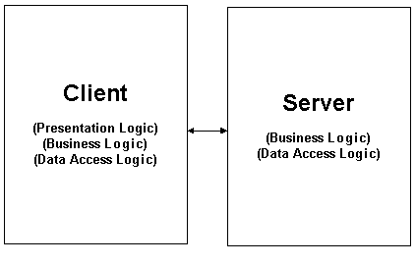
Sun разработиха Java EE за да бъдат преодолени недостатъците на двуслойните архитектури. За тази цел, Java EE дефинира набор от стандарти за улесняване разработването на n-слойни бизнес приложения. Java EE определя набор от стандартизирани, модулни компоненти; усигурява пълен набор от услуги за тези компоненти; и поддържа много детайли от поведението на приложението – като сигурност и множество от нишки – автоматично.
Използването на Java EE за разработка на n-слойни приложения включва разделяне двуслойната архитектура на различни нива. Едно n-слойно приложение може да включва отделни нива за всяка от следните услуги:
- Презентация: В едно типично Уеб Приложение, браузърът на клиентската машина се грижи за презентацията.
- Динамично генериране на презентации: Въпреки че браузъра може да поддържа някои динамично генерирани страници, за по-широка поддръжка на различни браузъри повечето от тази дейност трябва да бъде оставена на уеб сървър чрез използването на JSP, сървлети, или XML (Extensible Markup Language) и XSL (Extensible Stylesheet Language).
- Бизнес-логика: тя най-добре се имплементира в Сесийни EJB.
- Достъп до данните: Достъпа до данните най-добре се имплементира в Entity EJB с използването на JDBC.
- Системна интеграция: съществуващите системи могат да използват разнообразни технологии. Изборът тук ще зависи от конкретните системи.
Извод: Подхода на използване на много нива помага за по-добро разделяне на бизнес приложението (скалируемост), и спомага за това всяко ниво да играе определена роля – например уеб сървъра да предоставя уеб страници, приложния сървър да обслужва приложения, и сървъра за бази данни да се грижи за данните.
Понеже Java ЕЕ е изградена върху основата на Java 2 Standard Edition, тя предоставя нейните предимства и услуги, като "Пиши веднъж, изпълнявай навсякъде” преносимостта, JDBC драйвер за достъп до бази данни, CORBA технология за интеграция със съществуващите бизнес ресурси, и доказан модел на сигурност. На таза база Java EE добавя поддръжка на Enterprise JavaBean (EJB) компоненти, сървлети, JavaServer Pages (JSPs), и XML технология.

JavaServer Pages (JSPs)
За разлика от Microsoft's Active Server Pages (ASPs); JSP са платформени-независими. Те са създадени с цел създавяне на динамични уеб страници със сравнително малко писане на код. Уев-дизайнерите, които не могат да програмират могат да използват JSPs за да създават динамични страници. Една JavaServer Page се състои от HTML код преплетен с Java код. Сървъра интерпретира Java кода при заяването на страницата от клиента и връща генерираната HTML страница в браузъра.

Extensible Markup Language (XML)
XML е език за дефиниране на други маркиращи езици. Може да бъде използван за обмен на данни с бизнес цели. XML е бил разработен независимо от Java, обаче има сходната цел да бъде платформено независим. Чрез комбиниране на Java с XML получаваме едно напъллно платформено-независимо решение. Различни компании работят по разработката на силна интеграция между Java и XML.

V. Клиент – сървър системи и средства за достъп до Web - базирани бази от данни

5.1 Кратък обзор на Клиент-Сървър технологията

Обикновено една информационна система се състои от данни съхранявани и управлявани от някакъв тип Система за Управление на Бази Данни, която може да бъде разположена на отдалечен компютър или локално, като съответно в случай че е на отдалечен компютър е необходимо да има и приложение за управление на базите от данни. В миналото на локалния компютър беше необходимо да има клиентско приложение, с което се извършва обработката на информацията. Но днес съвременните софтуерни технологии позволяват таи функция да бъде изпълнявана от browser.
Клиент-Сървър системата е предназначена за работа в средата на Internet. Тя работи на базата на TCP/IP протокола, което предполага постоянна връзка с Internet. Системата се състои от един сървър и от n на брой клиенти. Сървърът съхранява данните за обработка в MySQL Server. Клиентът използва своите локални ресурси за решаване на задачата и след като приключи решаването предоставя решението на сървъра. Записва се в базата данни резултата от работата на клиента.

... ...
Клиентско приложение
Клиентско приложение
MySQL Server

База от данни

Архитектурата клиент/сървър на MySQL има следните предимства:
• Сървърът осигурява контрол на паралелно протичащите операции, така че да не е възможно двама потребители да изменят един и същи запис по едно и също време. Всички клиентски заявки се обработват от сървъра, който определя реда и начина на изпълнението им. Ако заявки за достъп към една и съща таблица са били отправени от няколко клиента едновременно, не е необходимо те да се свързват и преговарят помежду си за реда на достъпа. Те просто изпращат заявките си, а сървърът поема задачата да определи реда на изпълнението им.
• Не е необходимо клиента да се е регистрирал с потребителско име и парола на машината, където се намира базата от данни. MySQL е способен да работи в Интернет, така че потребителят може да работи с клиентската си програма практически от всеки компютър, който има мрежова връзка със сървъра на базата данни. Достъпът до сървъра е възможен от всяка точка на света. Разбира се това не означава, че всеки с връзка към Интернет може да получи достъп до базата от данни. MySQL притежава гъвкава система за сигурност, позволяваща да се определи кой има право да работи с данните. Системата за защита дава възможност да се определят привилегиите на потребителите. Възможно е системата да се направи недостъпна по мрежата, като за целта правата за достъп се определят така, че с базата данни да могат да се свързват само потребителите на машината, на която е сървърът.

5.2 Клиент – сървър системи

В контекста на универсалния клиент-сървър, базиран на Web технология, управлението на клиента е основано на взаимодействието на три компонента HTTP, HTML и CGI. Езикът HTML е предназначен за представяне в подходящ вид на документи при клиента. Връзката между клиента и сървъра се осъществява с помощта на протокола HTTP.
Език HTML - HTML (HyperText Markup Langage) е скриптов език за генериране на преносими документи по Интернет. Преносимостта се осигурява от възприетия стандарт за езика (HTML 3.2, 4.0, 4.01, DHTML) от всички компютърни платформи и производители на Web браузъри. Езиковите средства са съставени от мета-дескриптори за описание на различни текстови фрагменти и параграфи, вмъкване в текста на графични, звукови и видео компоненти, както и средства за описание на връзки към други документи. Записани в текстови файлове с разширения .htm или .html докуметите се предават на клиента, който ги интерпретира и изобразява в полето на браузъра. Чистото съдържание на един HTML файл може да се разглежда с произволен текстов редактор (Notepad в Windows, vi в Unix). Езикът HTML в този смисъл не е средство за изграждане на интерфейс, а само средство за стилово описание на документи. Динамични и диалогови елементи се изграждат с допълнителни средства.
CGI интерфейс - CGI (Common Gateway Interface) е програмен интерфейс, позволяващ изпълнението на външни програми от един HTTP сървър. Това е стандарт от ниско програмно ниво, съвместим с почти всички видове сървъри от тип HTTP. Предназначението му е да позволи обработката на клиентски заявки от сървъра. CGI програмите се изпълняват на сървъра с параметри зададени от клиент. Програмният им код се реализира от shell скриптове, код на езика PERL, C или C++. Предпочитан в тази област е езикът PERL. Езиковите му средства са максимално адаптирани за нуждите и функциите на този род приложения. Със средствата на CGI програма по заявка на клиента в сървъра се генерира HTML документ, който му се изпраща обратно за визуализация от неговия браузър
(Фигура 2.1).
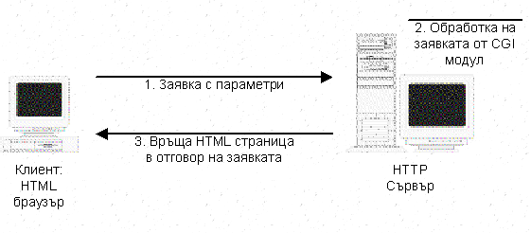
фигура 2.1
Показаното на Фигура 2.1 илюстрира следната схема на функциониране:
- Браузърът при клиента изпраща заявка към HTTP сървъра в определена точка от йерархията на неговите страници, където се намира изпълнимата програма. Сървърът стартира локално изпълнение на програмата с набор от параметри, получени от клиента заедно със заявката.
- Резултатът от работата на програмата се трансформира в HTML формат.
- Резултантната страница се изпраща на браузъра на клиента.
- Съществен недостатът в тази технология е, че за всяка заявка сървърът стартира отделно копие на CGI модула. Това може да доведе до сериозен недостик на ресурс при паралелни заявки от множество клиенти. И тук няма механизъм за обработка на сесии, т.е. липсва непосредствена връзка между клиента и сървъра.

Статичността на HTML страниците може да бъде разчупена само с допълнителни средства:
Изпълними обекти - Изпълними обекти могат да се вграждат в HTML страници. Зареждането им става по подобен на един графичен обект начин и се изпълняват автоматично. Обекти, които се зареждат със страницата и се изпълняват автоматично са три типа:
- Аплети на Java (SUN);
- Active X компоненти (Microsoft)
- Flash аплети на Adobe (Action Script)
Използването на тези обекти обогатява статичните страници с по-атрактивни и диалогови елементи. Спомагат за изграждане на функционален потребителски интерфейс от страната на клиента без да се претоварва за това сървъра. Създават условия за боравене с нестандартни за Web технологията обекти и формати.
Скриптови езици - Разширенията на езика в посока на динамизиране на изразните му средства като DHTML включва използването на скриптови езици. Скриптовият език заема средно положение между мета-езиците като HTML и езиците за програмиране като C, C++ и Java. Предназначението на език като HTML е да създаде стилова представа за документ и връзки към други документи. Класическите езици за програмира дефинират набор от инструкции за изпълнение от компютърната система. Скриптовите езици принадлежат към една междинна категория.

Използваните основни скриптови езици в Интернет от страната на клиента са:
JavaScript, въведен от Netscape и VB Script, въведен от Microsoft. Правилата и синтаксиса при тези езици са упростени и не толкова строги. Формираният програмен код се вмъква непосредствено в първичен вид в текста на HTML кода за интерпретиране от браузърите. Двата езика са несъвместими и браузърите на двете софтуерни компании поддържат нееднакви множества на реципрочния език, което създава доста главоболия на Web дизайнерите. По Интернет може да се намери информация за съвместимите средства в двата езика. Характерно за VB Script е, че притежава прости и лесни за усвояване изразни средства, като подмножество на езика Visual Basic, но и възможностите му са по-ограничени в сравнение с тези на Javascript. Езикът е обектно-ориентиран, изисква определена предварителна подготовка в програмирането, но е предпочитан от по-напредналите заради по-гъвкавата си структура, изразни средства и възможности.
Респективно има и скриптовете от страната на сървъра. Те се пишат на езици като Perl, PHP, и server-side VBScript и се изпълняват от уеб-сървъра когато клиента направи заявка за документ. Сървърът връща отговор във формат разбираем за веб-браузъра (обикновено HTML), който след това се изпраща към клиентския компютър. Потребителя не може да види изходния код на скрипта и може даже да не разбере че се изпълнява скрипт. Страницата генерирана от скриптове от страна на сървъра може естествено да съдържа скриптове от страната на клиента.

5.3 Генериране на динамични HTML страници от база от данни
Реалните условия на динамично променяща се информация в една БД налагат и съответните гъвкави методи за консултиране на данните в нея по Web технология. Ще споменем само някои основни архитектури:
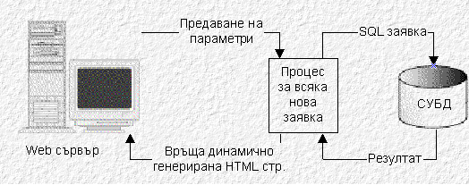
фигура 2.2
- Относително простият за реализация и поддържане CGI модел, показан на фигура 2.2 предизвиква често задръстване на сървъра при много едновременни заявки от клиентски машини. За всяка, получена в сървъра заявка CGI модула стартира отделен процес с отделна SQL заявка към СУБД. Тази архитектура е многоплатформена, CGI модулите се реализират на избран от разработчика език. При възникване на грешка отпада една заявка, с което не се предизвиква срив в системата.
- API (Application Program Interface) е архитектура създадена като алтернатива на CGI от Netscape и Microsoft със сходна схема на функциониране. С API се въвежда един естествен диалог между Web сървъра и съответните приложения за достъп до БД. С помощта на предварително компилиран DLL ("Процес" от Фигура 4) в общ блок от паметта се извършва обработка на параметрите за заявката, получава се резултата от заявката и динамично се генерира HTML страница. Приложението е многонишково, но се реализира по различен начин. Netscape въвежда NSAPI, а Microsoft ISAPI, които са несъвместими помежду си. Грешките се обработват трудно поради общо използваната памет, което може да доведе до срив в системата.
- ASP (Active Server Page) е архитектура разработена от Microsoft. В основата на ASP е заложена идеата за интерпретиране на код в сървър изпратен от клиент. В статичните HTML страници се вмъкват допълнителни елементи, които изпратени в сървъра ще бъдат интерпретирани от съответен интерпретатор. Подобна идеа е реализирана при PHP/FI, където в HTML кода се вмъкват инструкции, написани на скриптов език, подмножество на езика PERL, и интерпретирани във Web сървър от вида Apache с активиран модул за интерпретация. В този случай HTML страниците са с разширение .phtml. Предшественик на тази архитектурна схема е технологията SSI, с която се постига диалог с клиента почти в реално време. Схемата на функциониране на тази технология е проста и достъпна за развитие. "Процесът" от Фигура 3 е интерпетираща част в сървъра, където се обработва скрипт кода от клиентската страница, извлича се SQL код, получения резултат от БД се конвертира в HTML формат преди да бъде изпратен обратно в браузъра на клиента.
JavaServer Pages (JSP) на Sun is a Java технология която позволява на да се генерират динамично HTML, XML или други видове документи в отговор на заявка от уев клиент. Теххологията позволява код на Java и определени пре-дефинирани действия да се вградят в статично съдържание.
JSP синтаксиса добавят допълнителни XML-подобни тагове, наречени JSP действия, които да бъдат използвани за извикване на вградената функционалност. Освен това технологията позволява създаването на библиотеки от JSP тагове, които да служат като разширение на стандартните HTML или XML тагове. Библиотеките от JSP тагове осигуряват платформено-независим начин за разширяване възможноситите на уеб-сървъра.
JSP страниците се компилират до в Java сървлети от JSP компилатор, който е вграден в приложния сървър. JSP компилатора може да генерира сървлет в Java код, който след това се компилира в байткод от Java компилатора, или може директно да генерира байткод JSP страниците могат също така да бъдат интерпретирани по време на зареждането им, като по този начин се намалява времето за презареждане на промените.
Java Servlet API
Сървлетите са малки, платформено-независими Java-програми, компилирани до байткод, които се зареждат динамично и служат за разширяване на функционалността на web-сървърите в различни аспекти. Те действат като среден слой между една заявка от web-браузър или друг HTTP-клиент и бази данни или приложения на сървъра. Генерираните страници са обикновено във формат HTML, но могат да бъдат и в друг формат като XML. Сървлетите са отговорът на Sun Microsystems на не-Java технологии за динамично уеб съдържание като PHP, CGI and ASP.NET. Сървлетите могат да поддържат състояния през много транзакции посредством използването на HTTP cookies, сессийни променливи или URL rewriting.

5.4 Средства за достъп до Web - базирани бази от данни
JDBC (Java Data Base Connectivity) предложена от Sun и ADO (Active X Data Objects) предложена от Microsoft.
JDBC и ADO са компоненти за достъп до данни на две конкурентни технологии - Java и Active X. Двете технологии са предназначени за изграждане на Web базирани клиент-сървър приложения с използване на протокола HTTP. Така става възможно поддържане на постоянна връзка между клиента и сървъра, което е предпоставка за изграждане на приложения за управление на транзакции, нещо характерно за съвременните релационни бази данни. Двете технологии са аналозите на стандартния клиент-сървър, базиран на ODBC. Общите точки между двете технологии е тяхната обектна ориентация, капсулирането на API функциите, предоставени от производителите на СУБД, относителната им независимост от ограниченията на различните Web архитектури. Различията между двете технологии са в използваните езици и в платформите, за които са приложими

VI. Рамка за разработка на уеб-базирани приложения JavaServer Faces
6.1 Определение
Класическа дефиниция
„JavaServer Faces е рамка от компоненти за програмиране на потребителски интерфейс от страна на сървъра за изграждане на web-приложения базирани на Java.»
JavaServer Faces (JSF) е Java технология за създаване на уеб-базирани приложения на основата на Java Servlet API и JSP. JSF е стандартизирана технология и е включена официално в Java Enterprise Edition 5.
• Колекция от уеб-базирани GUI компоненти
>JSF предоставя много предварително конструирани HTML-ориентирани GUI контроли, заедно с кода за обработка на техните събития.
• уеб-базирана рамка за разработка
>Както и Apache Struts, JSF може да се разглежда като MVC framework за изграждане на HTML форми, валидация на стойностите им, извикване на бизнес логиката и показване на резултатите.
•Платформено-независима GUI рамка за разработка
>JSF може да бъде използвана за генериране на други потребителски интерфейси (GUI) освен HTML
Как се вписва сред останалите сродни технологии и рамки:
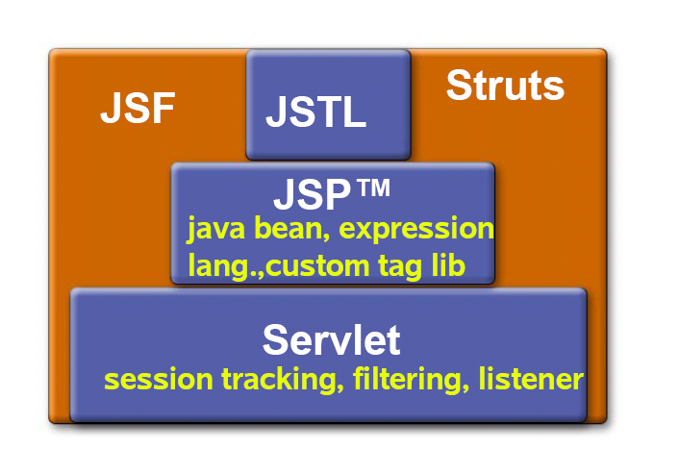
JSF включва:
- Компоненти - JSF е компонентно базирана технология. Компонентите служат за визуализиране на потребителския интерфейс. Всяка компонента запазва собственото си състояние, като състоянието може да се пази на сървъра или при клиента (клиентски браузър под вид на скрито поле в което състоянието е сериализирано и записано чрез Base64 кодиране)
Ключови концепции:
- Работен поток
- Базирана на Стандартен набор от компоненти
- Валидиране и конвертиране на входните данни от компонентите
- Събитийно програмиране (Events) - Генерира събития на сървъра в зависимост от действия от страна на клиента
- Свързване (Binding) на Събития (Events) и Прехващачи (Listeners)
- Правила за навигация, декларирани в конфигурационни файлове
- Автоматично създаване на Managed Beans
- Поддръжка на интернационализиране
- Възможност за създаване на потребителски библиотеки с JSP тагове
- Менаджирани бийнове (Managed Beans) - Представляват Java класове които са дефинирани в конфигурационен файл и JSF се грижи те да бъдат създадени при извикването им, или връщане ако вече са били създадени.
- Език за връзване на Java класове с компонентите (Expression Language)
- Генератор на изходен код (Renderer) - всеки JSF компонент съдържа свой собствен Renderer който се грижи за генериране на изходния код (HTML).

6.2. JSF Aрхитектура
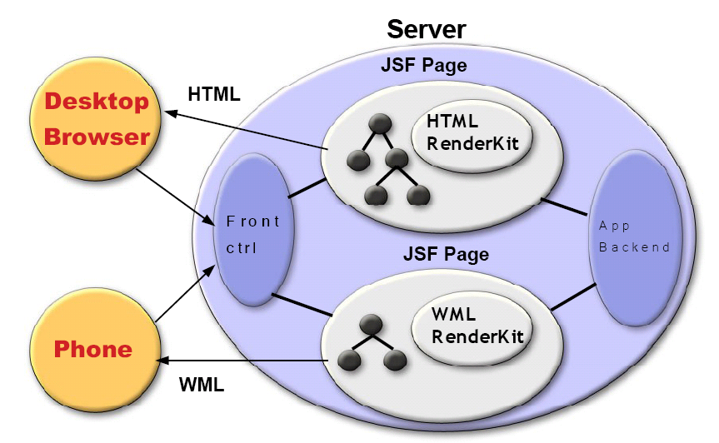

6.2.1 Работен поток

Налице е тясно съответствие с работния поток на web-приложение
- Страниците са съставени от компоненти
- Информационния поток между страниците се описва от гъвкав XML синтакс
- Концепции от JavaBeans адаптирани за интграция на данни.

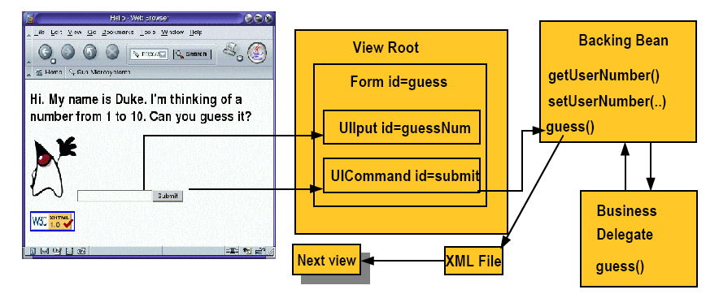

6.2.2 JSF компоненти
Основната идея на технологията е да се имплементират компоненти, които създават потребителския йнтерфейс. Компонентите са преизползваеми, което означава, че веднъж написани те могат да се използват на различни места без да бъде повтарян или пренаписван техният код.
Компонентите представляват Java класове, които съдържат логика и генерират кода на потребителския интерфейс. Състоят се от три основни класа:
- КомпонентTag - клас който служи за обработка на атрибутите подадени към JSP тага на съответната компонента
- Компонент - в него се описва логиката на компонентата
- Renderer - генерира изходният код (HTML в уеб приложенията)
Различните Renderer класове се описват в RenderKit който може да бъде заменян по време на работа и това позволява един и същ код на приложението да генерира изходен код за различни видове устройства - уеб браузъри, PDA устройства, WAP за мобилни телефони.
- Текущото състояние на компонента се определя от:
- Характеристиките на визуалното представяне
- Свързване (bindings) към данни от нивото на моделиране и прехващачи на събития (event handlers)
- Могат да имат валидатори, комвертори и прехващачи на събития прикрепени към тях.
- Компонентите се имплементират като класически JavaBeans, т.е. имат:
- Свойства (Properties) – характеристики на състоянието
- Методи – капсулирано поведение, което е достъпно до приложения
- Събития – реагиране на събития, свързани с потребителския интерфейс
- Компоненти са композирани във вид на логическо дърво
- Има един компонент, който сочи към началото
- Може да има произволен брой нива на вграждане на дъщерни компоненти

Така че, компонента е:
- За дизайнера на страницата – тагове на JSP
- За разработчика на компонента – JavaBean(s).

6.2.3 Конвертори/Валидатори
- Конвертори – допълнителни модули (plugins), които се изполват за конвертиране.
- може да има максимум един конвертор за компонент
- Регистрират се изрично (по id) или по подразбиране (по вид)
- Изхода се преобразува от обект км низ
- Входа се преобразува от низ към обект
- Включени са стандартни имплементации

Валидатори – проверка за правилно въвеждане
- Компонентите имат вградена валидация
- към компонентите могат да се регистрират един или повече външни валидатори
- Включени са стандартни имплементации

6.2.4 Свързване на стойности и методи

Приложението има достъп до дървото на компонентите
- програмно е осигурено търсене на компонент по индентификатора му (id)
- навигацията е подобна на DOM
- има възможност за директно свързване на указатели

Изрази за свързване по стойност:
- Всички свойства и атрибути могат да бъдат изразени текстово (“foo”, “123”)
- Могат да бъдат и изчислени динамично (“#{contacts.name}”})
- Двупосочен достъп:
- „Изтегляне” на данните при изчертаване на конкретния израз на екрана
- „Поставяне” на данните при обработката на въведената информация
- Синтаксиса на изразите е базиран на JSTL 1.1/JSP 2.0 EL

Изрази за свързване на методи
- идеални са, ако можем да извикваме методи от поддържащ bean клас
- синтаксиса е (“{mybean.mymethod}”)
- последния елемент идентифицира публичен метод

6.3 Конфигуриране на JSF приложение
JSF е имплементиран като Servlet и за да работи правилно е необходимо Faces Sevlet да бъде описан в конфигурационния файл на приложениет (web.xml).
<servlet>
<servlet-name>Faces Servlet</servlet-name>
<servlet-class>javax.faces.webapp.FacesServlet</servlet-class>
<load-on-startup>1</load-on-startup>
</servlet>
<servlet-mapping>
<servlet-name>Faces Servlet</servlet-name>
<url-pattern>*.jsf</url-pattern>
</servlet-mapping>
Главният файл за декларации е /WEB-INF/faces-config.xml, но могат и да се декларират множество конфигурационни файлове, което позволява лесно разделяне на приложението на модули. Декларирането на конфигурационни става с помощта на следният код в web.xml:
<context-param>
<param-name>javax.faces.CONFIG_FILES</param-name>
<param-value>/WEB-INF/faces-config-admin.xml,/WEB-INF/faces-config-user.xml</param-value>
</context-param>
Главният конфигурационен файл faces-config.xml не е необходимо да се включва към списъка.

Стандартни библиотеки
JSF предлага две стандартни компонентни библиотеки - JSF Core и JSF HTML.

JSF Core
Съдържа основни тагове за работа с JSF. Таговете от библиотеката JSF Core не са компоненти а са помощни тагове за работа с компоненти.
- f:view - оказва корена на дървото с компоненти. Трябва да бъде първата компонента в страницата.
- f:subView - страници кото са вложени в текущата трябва да бъдат поставени в subView (има се в предвид влагане чрез jsp:include)
- f:actionListener - добавя ActionListener към родителската компонента
- f:attribute - добавя атрибут към родителската компонента
- f:converter - служи за добавяне на конвертор към родителската компонентата
- f:convertDateTime - служи за конвертиране на дата записана в компонентата в която конверторът е вложен
- f:convertNumber - служи за конвертиране на числа записана в компонентата в която конверторът е вложен
- f:validator - служи за добавяне на валидатор към родителската компонентата
- f:validateLength - служи за добавяне на валидатор за дължина на въведеният текст в компонентата в която валидаторът е вложен
- f:validateLongRange - служи за добавяне на валидатор за интервалът на въведеното цяло число в компонентата в която валидаторът е вложен
- f:validateDoubleRange - служи за добавяне на валидатор за интервалът на въведеното дробно число в компонентата в която валидаторът е вложен
- f:facet - начин на именуване на дъщерна компонента. Поставена във facet дъщерната компонента може да бъде извлечена от родителската чрез името на facet.
- f:loadBundle - служи за използване на ResourceBundle .properties файлове
- f:param - служи за добавяне на параметър към заявката. Най-често се използва с h:commandLink
- f:selectItem - служи за добавяне на елемент към компоненти за избор (компоненти чиито имена започват с h:select. Пример: h:selectOneMenu)
- f:selectItems - служи за добавяне на множество от елементи към компоненти за избор. Множеството от елементи се подава като Map или масив/списък с обекти от тип SelectItem.
- f:verbatim - Главен недостатък на JSF е невъзможността в JSF компоненти да бъде вложен HTML код. За да стане това възможно HTML кодът трябва да бъде поставен във verbatim таг.

JSF HTML
Съдържа тагове за работа с основните JSF компоненти генериращи HTML код

6.4 Жизнен цикъл на JavaServer Faces страница
Жизненият цикъл на една JavaServer Faces страница е подобна на този на една JSP страница: Клиента отправя заявка /HTTP заявка/, и сървъра орговаря със страница, която е преведена на HTML. Обаче жизненият цикъл на JavaServer Faces се различава от жизненият цикъл на JSP по това, че е разделен на много фази, с цел да поддържа сложният модел на компонентите за потребителския интерфейс. Този модел изисква данните на компонента да бъдат конвертирани и валидирани, събитията от компонента да бъдат обслужени, и данните на компонента да бъдат предадени на бийновете по старомодния начин.
JavaServer Faces страницата също се различава от JSP страницата по това, че е представена от дърво от компоненти за потребителския интерфейс, наречен изглед (view). По време на жизнения цикъл, имплементацията на JavaServer Faces трябва да конструира изгледа , като има предвид състояния записани от предишни посещения в страницата. Когато клиента заяви страница, имплементацията на JavaServer Faces изпълнява няколко задачи, като валидиране на въведените данни от компонентите и конвертиране на въведените данни към към типове специфицирани от страната на сървъра.
Имплементацията на JavaServer Facesизпълнява всички тези задачи като серия от стъпки в жизнения цикъл на JavaServer Faces който започва от заявка и свършва в отговор, както е показано на Фигура 1..

Figure 1 JavaServer Faces Standard Заявка-Response Life Cycle
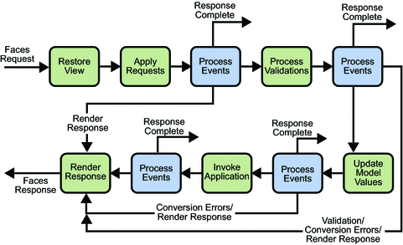
Жизненият цикъл поддържа и двата вида заявки: първоначални /initial заявкаs/ и последващи /postbacks/. Един потребител отправя първоначална заявка когато заявява страницата за първи път. При последващата заявка, той подава формата, която се съдържа в страницата, която преди това е била заредена в браузъра в резултат на изпълнението на първоначалната заявка. Когато жизненият цикъл обработва първоначална заявка, той изпълнява само изгледа за възстановяване /restore view/ и прехвърля към фазата на отговор /render response/ понеже няма потребителски данни въведени или действия за изпълнение. Обратно, при последваща заявка се изпълняват всички фази.
Обикновено, първата заявка за JavaServer Faces страница идва като резултат от щракане върху връзка в HTML страница, която води към JavaServer Faces страницата. За да се върне отговор, който е друга JavaServer Faces страница, приложението създава нов изглед и го записва в инстанция на FacesContext, който представя цялата информация от контекста, асоциирана с обработката на входящи запитвания и създаване на отговори. След това приложението се обръща към обекта рефериран от изгледа и извиква FacesContext.renderResponse, който предизвиква незабавно връщане на изгледа, като прескача Фазата на връщане на отговор от жизнения цикъл Render Response Phase, както е показано със стрелките означени Render Response в диаграмата.
Понякога приложението може да трябва да пренасочи към друг ресурс от уеб-приложение, като уеб-услуга, или да генерира отговор, който не съдържа JavaServer Faces компоненти. В тези ситуации, разработчикът трябва да прескочи Фазата на връщане на отговор (Render Response Phase) чрез извикване на FacesContext.responseComplete. Тази ситуация също е показана в диаграмата със стрелките означени Response Complete.
В най-общия случай JavaServer Faces компонент прави заявка за друга JavaServer Faces страница. В този случай, JavaServer Faces имплементацията обработва заявката и автоматично преминава през фазите на жизнения цикъл, за да изпълни всички необходими превръщания, валидации и обновявания на модела, и да генерира отговора.

6.5. Детайли на едно Визуално JSF Уеб приложение

Визуално JSF Уеб приложениесъздадено с Netbeans e Java EE приложение и стриктно спазва стандартите на Java Server Faces. С цел обогатяване на разработката на приложения на JSF, Visual Web представя няколко нови библиотеки:
- Dataprovider за еднороден достъп до данни, независимо дали данните се доставят през CachedRowset или данните се съхраняват като Array или List от Обекти.
- Модел на Приложението /Application Model/ за лесна интеграция на бизнес логиката на клиента в жизнения цикъл на JSF, без да е необходимо да се разбират сложните фази на този жизнен цикъл.
- Designtime API за да интегрира JSF компонентите, които казват на Netbeans как да обработва компонент с цел увеличаване на производителността по време на разработка.
- Обработчик на грешките /ErrorHandler/, който поддържа правилното прехвърляна на станицата в когато приложението генерира грешка.
Когато рамката Visual JSF се добавя към един Уеб проект в Netbeans, зад кулисите се създава целия код необходим за основно Java Server Faces Приложение :
- Създава се един JSP файл (Page1.jsp)
- Създава се Java файл (Page.java) който служи като поддържащ бийн (backing bean) за Page1.jsp, и съдържа всички методи от Модела на Приложението.
- Създават се три бийна на обхвата: RequestBean, SessionBean, ApplicationBean
- Добавят се необходимите библиотеки към проекта
  - Woodstock-свързани компоненти (webui-jsf, dojo, jason etc)
  - Dataprovider (dataprovider.jar)
  - Error Handler (errorhandler.jar)
  - Application Model (appbase.jar)
- Добавят се декларации към WEB-INF/web.xml
  - JSF Servlet
  - Параметри на контекста, с които да пригодим JSF приложението
  - Theme Servlet – набор от характеристики, които дефинират естетическия вид, оформление и понякога поведението на набор от компоненти
  - Филтър за качване на файлове File Upload Filter
  - За обработка на грешки Error Handler Servlet
  - Информация за първоначалната страница
- Injection of entries in to the WEB-INF/faces-config.xml
  - информация за Управлявани бийнове Managed Bean
За да инстанцираме поддрържащите бийнове и другите управлявани бийнове използвани в JavaServer Faces приложение и да ги записваме в обхват, се използва помощното средство за създаване на управлявани бийнове. Това помощно средство е конфигурирано в конфигурационният файл на приложението като за дефинирането на всеки бийн се използват managed-bean XML елементи. Този файл се обработва при стартирането на приложението. Когато в дадена страница се активира указател към бийн, имплементацията на JavaServer Faces го инициализира според този конфигурационен файл.
С помощното средство за създаване на управлявани бийнове можем да:
- Създаваме обекти от един файл, който е достъпен за цялото приложение, вместо да създаваме обекти от дефиниции на класове разпръснати из приложението
- Променяме полетата на класа без допълнителен код, директно в конфигурационен файл, така че при създаването му той се инициализира с тези стойности
- Чреа използването на елементи value , да задаваме полетата на един управляващ бийн да бъдат резултат от изчисляването на друг израз.
Какво става когато влачим и пускаме компонент върху полето за дизайн?
- Съответният запис се добавя към JSP страницата. например:
<webuijsf:button binding="#{Page1.button1}" id="button1" text="Button"/>
- Съответната информация за свързването се добавя към поддържащия бийн (Java). Например
- private Button button1 = new Button();
- public Button getButton1() {
- return button1;
- }
- public void setButton1(Button b) {
- this.button1 = b;
}
Забележка: При новата версия Netbeans 6.1 това не се случва. Ако е необходимо, можем да добавите това от контекстното меню на компонента -> "Create Binding".
Какво става при работата на програмата?
Когато браузъра изпрати заявка към уеб сървър или приложен сървър, се обработва информацията за началната страница записана в web.xml. Понеже началната страница има префикс "faces", тази страница се рутира през Faces Servlet специфициран в web.xml, който извиква приложението javax.faces.application за да обработи страницата и започва Жизнения цикъл на JavaServer Faces страницата
Как Приложният модел Visual Web се отнася към Жизнения цикъл на JavaServer Faces?
Java Server faces позволява да кофигурирате Faces Приложението с помощта на конфигурационни файлове. Когато контекста на приложенито се инициализира, той открива всички файлове faces-config.xml files (те може да се намират с META-INF или в jar файлове, WEB-INF/faces-config.xml или указани в context-param на web.xml). Приложния модел Visual Web се възползва от това и създава специално пригоден PhaseListener /Интерфейс java.faces.event / и го регистрира в JSF приложението чрез файла META-INF/faces-config.xml.

6.6 Конфигурационни файлове на приложението
JavaServer Faces технологията предоставя преносим конфигурационен формат под формата XML документ за конфигуриране на ресурсите. Архитекта на приложението създава един или повече такива файла, които използват този формат за да регистрират и конфигурират обекти и да дефинират правила за навигация. Първият такъв конфигурационен файл обикновено се нарича faces-config.xml.
Конфигурационните файлове трябва да са валидни съгласно схемата намираща се на http://java.sun.com/xml/ns/javaee/web-facesconfig_1_2.xsd.
В допълнение, всеки файл трябва да включва следното, в този ред:
The XML version number:
<?xml version="1.0"?>
A faces-config tag enclosing all the other declarations:
<faces-config xmlns="http://java.sun.com/xml/ns/javaee"
xmlns:xsi="http://www.w3.org/2001/XMLSchema-instance"
xsi:schemaLocation="http://java.sun.com/xml/ns/javaee
http://java.sun.com/xml/ns/javaee/web-facesconfig_1_2.xsd"
version="1.2">
...
</faces-config>
Може да имате един или повече конфигурационни файла. Имплементацията на JavaServer Faces ги открива, като проверява следното:
- Има ли файл с име /META-INF/faces-config.xml в някой от JAR файловете, намиращи се в /WEB-INF/lib/ директорията на уеб-приложението и в родителските класове. Ако се намери такъв файл, той се зарежда като конфигурационен ресурс. Този метод се практикува за пакетирани библиотеки съдържащи компоненти и преводачи /renderers/ (преводачът е вид клас който отговаря за кодирането и декодирането на компонентите. Чрез кодирането се показва компонента, докато декодирането превежда въведеното от клиента в стройност за компонента, т.е. в стойност, която компонента може да разбере.
- Има ли параметър за инициализиране на контекста, javax.faces.application.CONFIG_FILES, който специфицира един или повече (разделени със запетайка) пътя към множество конфигурационни файлове за нашето уеб-приложение. Този метод най-вероятно ще бъде използван в професионални приложения които делегират отговорността за поддръжката на файловете от всяка част на голямото приложение на различни групи.
- Най-обикновените приложения използват за конфигурация файла faces-config.xml намиращ се в директорията /WEB-INF/ на начето приложение.
За достъп до ресурси регистрирани в приложението, програмистът трябва да използва инстанция на Application class, койте се създава автоматично за всяко приложение. Инстанцията на Application служи като централизиран доставчик на ресурси, които са дефинирани в XML файла.
При стартиране на приложението имплементацията на JavaServer Faces създава една инстация на Application класа и го конфигурира с информацията, която сме задали в конфигурационният файл на приложението.
Прехващача на фази (PhaseListener) регистриран от модела на Визуалното Уеб Приложение ще бъде уведомен в началото и края на обработката на всяка от стандартните фази жизнения цикъл на заявката, който от своя страна извиква методи като init(), preprocess(), prerender() and destroy() от бийна на страницата.
За съжаление, за да открие бийна на страницата (Page1.java), който съответства на самата страница (Page1.jsp), Приложният модел разчита на:
- Името на страницата (например страница page1.jsp трябва да има обслужващ бийн с име page1.java)
- Името на пакета на обслужващия бийн трябва да съответства на пътя до папката където се намира JSP станицата.
6.7 Жизнен цикъл на Управляваните бийнове
Важно е да се разбира жизнения цикъл на Управляваните бийнове, за да може да се проектират по-добре скалируеми приложения. Този жизнен цикъл зависи от обхвата на Управлявания бийн, както е специфициран в елемента managed-bean на файла faces-config.xml.
Управляван бийн е JavaBeans обект който уеб приложението на JavaServer Faces инстанцира и запазва в един от трите обхвата: на заявката (реяуест) scope, на сесията (session ), или на приложението (application). Уеб приложението запазва RequestBean1 в заявката, SessionBean1 в сесията, и ApplicationBean1 в обхвата на приложението.
За да добавим свойство към един от тези управлявани бийнове, просто щракаме два пъти върху бийна в панела Navigator и записваме декларацията на полето в сорс-кода. От контекстното меню избираме Refactor > Encapsulate Fields, след което избираме полето от списъка избираме кои методи да добавим, и натискаме Refactor.
Преди да създадем свойство в бийна, в което да записваме стойност, трябва да определим обхвата за тази стойност. Понеже много потребители могат да поискат достъп до уеб приложението по едно и също време, с цел най-рационално използване на ресурсите на сървъра трябва да използваме най-малкия възможен обхват. Следната картинка показва продължителността на всеки обхват.
- Обхвата на приложението трае докато сървъра спре приложението. Стойностите които се съхраняват в приложния бийн са достъпни за всяка сесия и всяка заявка която използва същата карта на приложението.
- Обхвата на сесията започва когато потребителя за пръв път отвори страница от уеб-приложението и свършва когато потребителската сесия изтече след определен период на неактивност, или когато уеб приложението девалидира сесията, например чрез извикване на метода session.invalidate().
- Обхвата на заявката започва когато потребителя заяви страница и свършва когато отговорът на тази заявка е получен напълно, независимо от вида на страницата.
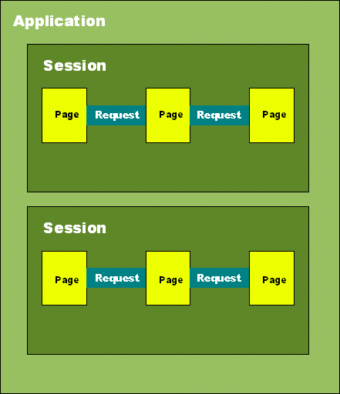
В нашия случай, в Page1 на уеб-приложенитео evriweb на всяка редица от таблицата в контакти има бутон, който препраща към страница с входяша и изходяща кореспонденция за този контакт. Понеже тази информация ни е необходима само за да се прехвърлим на станицата с кореспонденцията за всеки клиент/доставчик, ние записваме номера на избрания контакт в RequestBean1. Ако например решим да добавим в нашето приложение падащо меню със списък на видове кореспонденция (е-mail, факс, телефон, писмо), ще запишем списъка с избори в ApplicationBean1 така че всички конкурентни потребители в момента да използват този списък. От друга страна, можем да записваме потребителскоти име в SessionBean1, така че да е достъпно за всички страници, които потребителя посещава в тази сесия..
Предупреждение: Не можем да използваме RequestBean ако сме включили елемента <redirect> в елемента <navigation-case> от навигационно правило. (Виждате тези правила с натискане на XML бутона в редактора Page Navigation.) Когато страницата е поискана, елемента <redirect> прехвъля към друга страница и заявката свършва преди последващата страница да може да използва някоя от стойностите съхранени в RequestBean.
Когато създавате страница с Netbeans, Java изходния код на поддържащия бийн съдържа методи за достъп до RequestBean1, SessionBean1, and ApplicationBean1 objects. Кода за достъп да тези свойства е подобен на този:
ApplicationBean1 appBean = getApplicationBean1();
Option[] choices = appBean.BallotOptions();
Както беше споменато, когато таблица от базата данни се свърже към компонент, се записва информация в Page1.jsp, Page1.java и SessionBean1.java. При обработката на Page1.jsp става следното
- Езикът за интерпретиране на изрази (Expression Language Resolver) се опитва да обработи израза: text="#{Page1.cоntactsDataProvider.value['contacts.nom']}"
в резултат на което се инстанцира класа Page1.java и се извиква неговия метод getCustomerDataProvider().
- По време на фазата от жизнения цилъл Restore View, се уведомява PhaseListener който създава обект от класа Page1.java ( ако няма създадена така инстанция) и извиква метода init(), който от своя страна извиква метода _init(), който съдържа:
contactsDataProvider.setCachedRowSet((javax.sql.rowset.CachedRowSet) getValue("#{SessionBean1.contactsRowSet}"));

При обработката на #{SessionBean1.contactsRowSet}се създава обект от класа
SessionBean1 и се извиква неговия метод getContactsRowSet(). Необходимият параметър от ContactsCachedRowset се подава когато nit() -> _init() от SessionBean1 бъде извикан.
Създават се обекти от класовете за двете страници Page1.java и SessionBean1.java и понеже Page1.java е от обхвата на заявката, инстанцията на Page1.java ще бъде изтрита от garbage collector след като приложението изпълни заявката на браузъра за Page1.jsp. SessionBean1.java обаче е в обхвата на сесията (очевидно) и ще оцелее след това изчистване докато потребителската сесия изтече. Така че трябва да се внимава кои данни поставяме в Session Bean обхвата, за да избегнем нежелано претоварване на сървъра.
Ако има данни, които няма да се променят и могат да бъдат споделяни от всички посетители на уеб-сайта, те трябва да бъдат поставени в управлявания бийн за обхвата на приложението. (Application scope Managed Bean) ApplicationBean1.java. Например списък с държавите. В нашия случай този списък е таблица от базата данни.

Практическа Част: Проектиране и реализация на Информационната система

1.Обща информация за фирма “Евриком” ЕООД.

Фирмата е основана през 1993 г.в гр.Стара Загора, България
Първоначално основната дейност е търговия с парафин и церезин.
През 2000 г. започва производството на свещи.
Фирмата разполага със собствена производствена и складова база (фабрика) в Индустриална зона на гр. Стара Загора с обща площ 7930 кв.м, застроена площ 1394 кв.м и собствен прилежащ ж.п. коловоз.

В търговския офис на фирмата работят 10 човека включително Управителя, а във фабриката са 8 човека администрация и около 40 работника.

В момента фирмата произвежда следните видове парафинови свещи:
1. Машинно производство
– за бита
– ритуални (църковни)
2. Ръчно производство (подаръчни свещи)
- свещи тип „Рустик”, които могат да бъдат цилиндрични или правоъгълни
- дизайнерски свещи тип „Барок”
- кухи цилиндрични и правоъгълни
- подаръчни с различна форма: сфери, пирамиди, елхи, звезди, сърца и др.

Свещи за бита фирмат продава в България, Косово, Албания, Македония, Грузия и Нигерия, ритуални свещи в Италия и Великобритания, свещи ръчно производство – в Германия и Холандия

Основни групи клиенти:
- Класификация по отношение на пазара: на вътрешния и на външния пазар.
- По отношение на дейността:
1. На вътрешния пазар:
Свещи за бита: Търговци на едро, супермаркети, хипермаркети (Билла),
Подаръчни свещи: PR и рекламни агенции, магазини за подаръчни стоки, магазини за сватбени стоки
2. На външния пазар:
Свещи за бита: Дистрибутори и вносители
Ритуални: Свещопроизводители, доставчици на църковни стоки
Подаръчни: Дистрибутори на големи търговски вериги, посредници, фирми за вътрешен дизайн, градински центрове

Регистрирана е по стандарта ISO 9001:2000 от 19.04.2006 г.

2. Необходимост от информационна система

Системата е предназначена за обслужване работата на търговския отдел на фирмата, като има следните функции:

1. Регистриране на получените запитвания от потенциални клиенти с даване на входящ номер

2. Регистриране на изходящите съобщения към клиенти и доставчици с даване на изходящ номер

3. Следене на клиентите и доставчиците, за които е отговорен всеки служител

4. Следене на текущите задачи за всеки служител,

5. Заявяване на вътрешни поръчки за производство от търговските служители в офиса към фабриката

6. Управление на доставките и продажбите

Едно от изискванията на стандарта ISO 9001:2000 е всички входящи запитвания и изходящи отговори да се регистрират с номер, което налага тази функционалност на първите две функции.

Друга особеност на фирмата е, че офисът и фабриката са на различни места, което налага използването на уеб-базирана информационна система.

3. Структура на базата данни
Изискванията към функционалността на информационната система обуславят необходимостта да бъде разработена като клиент-сървър архитектура. По този начин работата се поделя между клиента и сървъра и се намалява мрежовият трафик. Клиентът е необходимо да получава само данните, които ще използва. Обработката на данните, селектирането на данните, които трябва да се изпратят на клиента, се извършва на сървъра. Това намалява изискванията към компютрите, които се използват като клиенти.
Структурата на таблиците в базата данни трябва да бъде съобразена с използвания релационен модел, както и с конкретния проблем, който трябва да се реши с изработването на информационната система.

В настоящата дипломна работа базата данни ще бъде организирана като релационна - информацията се съхранява в таблици, свързани помежду си чрез полета, съдържащи информация за свързване. Всички релации/таблици са в Трета Нормална форма.
Ще има първични и вторични индекси – съответно primary и foreign key, които служат за сортиране на базата данни, ускоряват търсенето в наборите от данни и служат за запазване цялостта на данните. Първичният ключ представлява уникален идентификатор на запис в таблицата, който еднозначно определя записа. Вторичният се явява указател към първичен от друга таблица.
Съществуват следните видове връзки:
- едно – към – едно - ред от дадена таблица е свързан с точно един ред от друга таблица.
- едно – към – много - един запис от първата таблица може да бъде сочен от няколко записа от втората таблица. Това е най-често използваната релация при изграждане на база данни. При разработването на конкретната база данни ще бъде използван този тип релация за връзки между таблиците.
- много – към – много - всеки един запис от първата таблица може да се свързва с всеки един елемент от другата таблица и обратното. Обикновено в случаите, в които е нужно да се осъществи такъв тип релация, се използва междинна таблица. По този начин релацията много-към-много се преобразува в две релации едно-към-много.
В конкретната информационна система е необходимо използването на релации едно–към-много.

Описание на таблиците
В разработваната информационна система всички таблици трябва да притежават колона nom – първичен ключ. Полето ще бъде от тип Int, AutoIncrement. Това поле ще бъде уникален идентификатор на записа. Чрез тези полета ще се свързват записите в различните таблици от базата данни.
При създаването на базата данни е необходимо използването на следните типове полета:
Тип | Описание
INT | Цяло число от -2147483648 до +2147483647
FLOAT | Число с плаваща запетая
DECIMAL | Число с фиксирана запетя
VARCHAR(N) | Поле, съдържащо максимум N на брой символа
DATE | Дата във формат YYYY-MM-DD с допустими стойноти от 1000-01-01 до 9999-12-31
DATETIME | Точна дата във формат YYYYMMDDHHMMSS с допустими стойности от 19700101000000 до 20380118191407
BOOL = TINYINT(1) | 0 False, 1 - True

Чрез използването на полета от тип varchar() се предотвратява ненужното използване на памет.

Базата данни се състои от няколко таблици, като основните са Служители (emp), Контакти (contacts), Входящи (incoming), Изходящи (outgoing), Задачи (appointments), Вътрешни поръчки (vp), Продажби (sales)

Диаграма на базата данни:

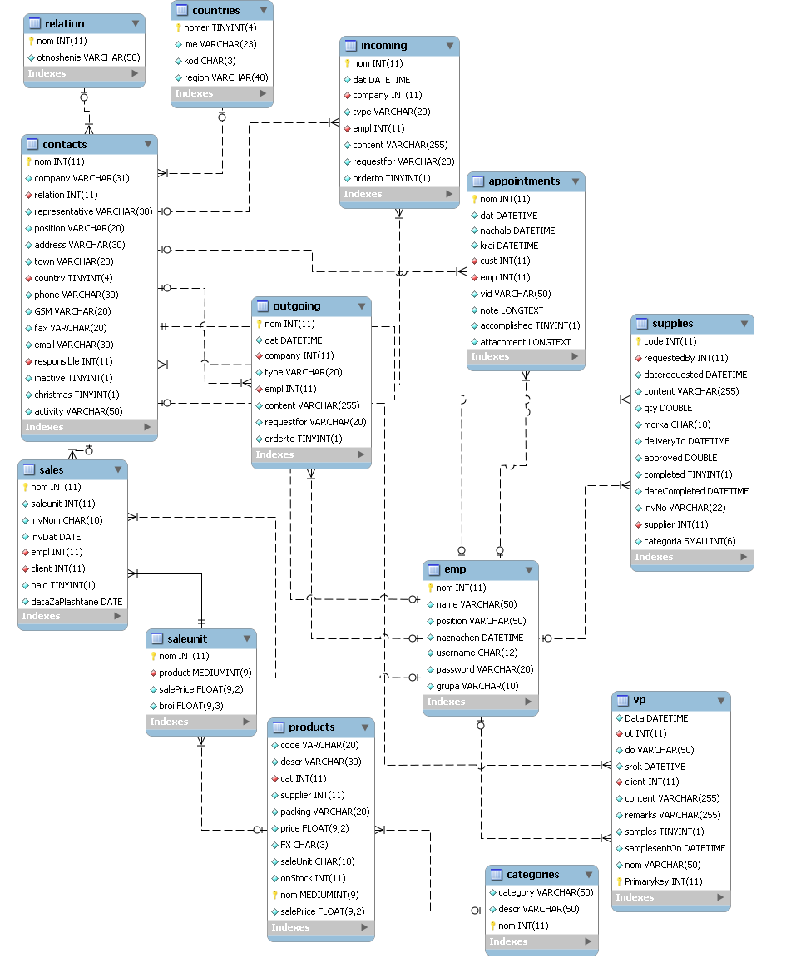

Описание на системата:

Двете основни таблици са Служители и Контакти. Имената им говорят сами за себе си.

В таблицата Служители има въведени полета за потребителско име, парола и група, които ще бъдат използвани за контрол на достъпа през Интернет. При назначаване на нов служител данните му се добавят в таблицата и му се дава автоматично номер в полето nom.

- Служители – DDL команди за създаване
CREATE TABLE emp (
nom int(11) NOT NULL auto_increment,
name varchar(50) default NULL,
position varchar(50) default NULL,
naznachen datetime default NULL,
username char(12) NOT NULL,
password varchar(20) default NULL,
grupa varchar(10) default NULL,
PRIMARY KEY (nom),
UNIQUE KEY username (username),
KEY ID (nom)
) ENGINE=InnoDB AUTO_INCREMENT=12 DEFAULT CHARSET=utf8;

Таблицата Контакти е предназначена да съхранява данните за клиентите, доставчиците, институциите и физическите лица, в които фирма „Евриком” поддържа кореспонденция.
Тъй като от информационна гледна точка всички те могат да бъдат причислени към един клас, затова и таблицата е една и се нарича Контакти, а не Клиенти например.
За всеки контакт има отговорен служител, идентифициран в полето responsible. Освен това, целта е контакт въведен веднъж повече да не се трие. За намаляване броя на изкарваните от уеb-приложението контакти в браузъра на служителя е предвидена отметка в полето Inactive=true. Уеб-приложението изкарва записите със заявката SELECT * FROM contacts ... WHERE contacts.inactive = 0

- Контакти - DDL команди за създаване
CREATE TABLE contacts (
nom int(11) NOT NULL auto_increment,
company varchar(31) NOT NULL,
relation int(11) default '0',
representative varchar(30) default NULL,
position varchar(20) default NULL,
address varchar(30) default NULL,
town varchar(20) default NULL,
country tinyint(4) default NULL,
phone varchar(30) default NULL,
GSM varchar(20) default NULL,
fax varchar(20) default NULL,
email varchar(30) default NULL,
responsible int(11) default '0',
inactive tinyint(1) default '0',
christmas tinyint(1) default NULL,
activity varchar(50) default NULL,
PRIMARY KEY (nom),
UNIQUE KEY ID_2 (nom),
UNIQUE KEY company_2 (company),
KEY ID (nom),
KEY contacts_fk (relation),
KEY contacts_fk1 (responsible),
KEY company (company),
KEY country (country),
CONSTRAINT contacts_fk FOREIGN KEY (relation) REFERENCES relation (nom) ON DELETE NO ACTION ON UPDATE NO ACTION,
CONSTRAINT contacts_fk1 FOREIGN KEY (responsible) REFERENCES emp (nom),
CONSTRAINT countries FOREIGN KEY (country) REFERENCES countries (nomer) ON DELETE NO ACTION ON UPDATE NO ACTION
) ENGINE=InnoDB AUTO_INCREMENT=1869 DEFAULT CHARSET=utf8;

При постъпване на значима входяща кореспонденция съответният служител /избира се от падащо меню, за да може служителите да са взаимно заменяеми/ го добавя към кореспонденцията с този клиент/доставчик. Номера се дава автоматично в полето nom, което е auto_increment. Ако е нов контакт, той първо трябва да се добави към таблицата contacts, като полето responsible идентифицира служителя, отговорен за връзките с този контакт и е външен ключ към таблицата Служители.

В таблицата Входяща кореспонденция полето requestfor служи за идентифициране на вида запитване – дали е за свещи, парафин, стеарин, комбинация между тях или друго.
Тази функция е особено полезна за Управителя, който иска периодично да проверява какви нови запитвания са получени, за какво, и докъде е стигнала кореспонденцията с клиента за тях.
Когато се стигне до поръчка се отмята полето orderto, което позволява впоследствие да се извеждат справки за поръчките и като бъдеща функционалност – да се свърже с таблицата Продажби, което ще позволи да се следят продажбите на всеки служител и плащанията от клиентите.

- Входяща кореспонденция - DDL команди за създаване
CREATE TABLE incoming (
nom int(11) NOT NULL auto_increment,
dat datetime default NULL,
company int(11) default '0',
type varchar(20) default NULL,
empl int(11) default '0',
content varchar(255) default NULL,
requestfor varchar(20) default NULL,
orderto tinyint(1) default NULL,
PRIMARY KEY (nom),
UNIQUE KEY nom (nom),
KEY incoming_fk (company),
KEY empl (empl),
CONSTRAINT incoming_fk FOREIGN KEY (company) REFERENCES contacts (nom) ON DELETE NO ACTION ON UPDATE NO ACTION,
CONSTRAINT incoming_fk1 FOREIGN KEY (empl) REFERENCES emp (nom) ON DELETE NO ACTION ON UPDATE NO ACTION
) ENGINE=InnoDB AUTO_INCREMENT=197 DEFAULT CHARSET=utf8;

- Продажби - DDL команди за създаване
CREATE TABLE sales (
nom int(11) NOT NULL auto_increment,
saleunit int(11) default NULL,
invNom char(10) NOT NULL,
invDat date default NULL,
empl int(11) default NULL,
client int(11) default NULL,
paid tinyint(1) default NULL,
dataZaPlashtane date default NULL,
PRIMARY KEY (nom),
UNIQUE KEY nom (invNom),
UNIQUE KEY nom_2 (nom),
KEY saleunit (saleunit),
KEY client (client),
KEY empl (empl),
CONSTRAINT sales_fk FOREIGN KEY (nom) REFERENCES saleunit (nom) ON DELETE NO ACTION ON UPDATE NO ACTION,
CONSTRAINT sales_fk1 FOREIGN KEY (client) REFERENCES contacts (nom) ON DELETE NO ACTION ON UPDATE NO ACTION,
CONSTRAINT sales_fk2 FOREIGN KEY (empl) REFERENCES emp (nom) ON DELETE NO ACTION ON UPDATE NO ACTION
) ENGINE=InnoDB DEFAULT CHARSET=utf8;

Аналогично е когато служител от фирмата изпраща съобщение към външен контакт.
Там полето requestfor служи за идентифициране на вида на запитването, отправено от служител на фирма «Евриком» до външен доставчик – тук обичайните стойности са парафин, стеарин, бои, лакове, фитили, аромати, опаковки, форми и др. .
Когато се стигне до поръчка към дадения доставчик пак се отмята полето orderto, което позволява впоследствие да се контролира кой служител какво поръчва и като бъдеща функционалност – да се свърже с таблицата Доставки, което ще позволи да се контролират разходите на фирмата по категории продукти, да се определят на максимални квоти за покупки за всеки служител, които има право на това, и да се се следи срока за доставка и дали имаме забавяне.
- Изходяща кореспонденция - DDL команди за създаване
CREATE TABLE outgoing (
nom int(11) NOT NULL auto_increment,
dat datetime default NULL,
company int(11) default '0',
type varchar(20) default NULL,
empl int(11) default '0',
content varchar(255) default NULL,
requestfor varchar(20) default NULL,
orderto tinyint(1) default NULL,
PRIMARY KEY (nom),
UNIQUE KEY nom (nom),
KEY company (company),
KEY empl (empl),
CONSTRAINT outgoing_fk FOREIGN KEY (company) REFERENCES contacts (nom) ON DELETE NO ACTION ON UPDATE NO ACTION,
CONSTRAINT outgoing_fk1 FOREIGN KEY (empl) REFERENCES emp (nom) ON DELETE NO ACTION ON UPDATE NO ACTION
) ENGINE=InnoDB AUTO_INCREMENT=323 DEFAULT CHARSET=utf8;

- Доставки - DDL команди за създаване
CREATE TABLE supplies (
code int(11) NOT NULL auto_increment,
requestedBy int(11) default '0',
daterequested datetime default NULL,
content varchar(255) default NULL,
qty double(22,2) default '0.00',
mqrka char(10) default NULL,
deliveryTo datetime default NULL,
approved double(22,2) default '0.00',
completed tinyint(1) default NULL,
dateCompleted datetime default NULL,
invNo varchar(22) default '0',
supplier int(11) NOT NULL default '0',
categoria smallint(6) unsigned default '0',
PRIMARY KEY (code),
KEY supplies_fk (requestedBy),
KEY categoria (categoria),
KEY supplier (supplier),
CONSTRAINT supplies_fk FOREIGN KEY (requestedBy) REFERENCES emp (nom) ON DELETE NO ACTION ON UPDATE NO ACTION,
CONSTRAINT supplies_fk1 FOREIGN KEY (supplier) REFERENCES contacts (nom) ON DELETE NO ACTION ON UPDATE NO ACTION
) ENGINE=InnoDB AUTO_INCREMENT=205 DEFAULT CHARSET=utf8;

Друга таблица е Задачи, в която служителите попълват задачите си за деня, седмицата или месеца и тази информация може да бъде контролирана от Управителя. Тази таблица е особено полезна за напомняния в през деня за предстоящите им задачи, или ако задачата е дългосрочна – за следене дали няма да буде изпуснат някой важен срок.
- Задачи - DDL команди за създаване
CREATE TABLE appointments (
nom int(11) NOT NULL auto_increment,
dat datetime default NULL,
nachalo datetime default NULL,
krai datetime default NULL,
cust int(11) default '0',
emp int(11) default '0',
vid varchar(50) default NULL,
note longtext,
accomplished tinyint(1) default NULL,
attachment longtext,
PRIMARY KEY (nom),
KEY AppointmentID (nom),
KEY CustomerID (cust),
KEY EmployeeID (emp),
CONSTRAINT appointments_fk FOREIGN KEY (cust) REFERENCES contacts (nom) ON DELETE NO ACTION ON UPDATE NO ACTION,
CONSTRAINT appointments_fk1 FOREIGN KEY (emp) REFERENCES emp (nom) ON DELETE NO ACTION ON UPDATE NO ACTION
) ENGINE=InnoDB AUTO_INCREMENT=30 DEFAULT CHARSET=utf8;

Последната таблица, която заслужава внимание е таблицата Вътрешни поръчки. Създаването й не беше предвидено първоначално, но се наложи от спецификата на дейността – търговският отдел е отдалечен от фабриката, а поръчките за производство на свещи са многобройни и се налага те да бъдат организирани и следени по някакъв начин. Тук също се дава автоматично номер за всяка нова поръчка.
- Вътрешни поръчки – DDL команди за създаване
CREATE TABLE vp (
Data datetime default NULL,
ot int(11) default '0',
do varchar(50) default NULL,
srok datetime default NULL,
client int(11) default '0',
content varchar(255) default NULL,
remarks varchar(255) default NULL,
samples tinyint(1) default NULL,
samplesentOn datetime default NULL,
nom varchar(50) default NULL,
Primarykey int(11) NOT NULL auto_increment,
PRIMARY KEY (Primarykey),
KEY Number (nom),
KEY Primarykey1 (Primarykey),
KEY vp_fk (client),
KEY vp_fk1 (ot),
CONSTRAINT vp_fk FOREIGN KEY (client) REFERENCES contacts (nom) ON DELETE NO ACTION ON UPDATE NO ACTION,
CONSTRAINT vp_fk1 FOREIGN KEY (ot) REFERENCES emp (nom) ON DELETE NO ACTION ON UPDATE NO ACTION
) ENGINE=InnoDB AUTO_INCREMENT=462 DEFAULT CHARSET=utf8;

5. Програмна реализация

Системата се състои от следните модули:

Сървърна част
- MySql Server 5.0–сървър за база данни

Клиентска част

MySql Driver - драйвер за връзка с MySQL сървъра.

Visual Web JSF 1.2 приложение, изпълнявано на Sun Applicataion Server (Glassfish v2)

За стартиране и работа с приложението при клиента е необходим единствено уеб браузър, който се връзва към Applicataion Server на порт 8080 по протокол http.

5.1 Избор на Среда за разработка (IDE)

Изискването беше да е съвременна Среда за разработка, да е безплатна и да е за Java.

След кратка справка в интенет Netbeans 6.1 беше избран пред Eclipse поради много добре разработената си drag-and-drop поддръжка JavaServer Faces (Visual Web JSF) и факта, че в него се набляга на леснотата, с която не дотам напреднали прогамисти могат да разработват сложни приложения от страната на сървъра. Останалите популярни среди - Borland Jbuilder и IBM WebSphere Studio Site Developer for Java за съжаление не са безплатни.

NetBeans освен че е безплатен е и с отворен код, а също така е разработка на Sun. През Февруари 2008 г. Sun Microsystems платиха 1 млрд.$ за шведската фирма MySQL AB и обновиха версията на NetBeans до 6.1, с подобрена поддръжка на JavaScript и по-силна интеграция с MySQL.

Защо NetBeans?
> Среда за разработка на Java с отворен код
> Платформа, базирана на Swing
> Процъфтяващо общество от разработчици
> Лесен за научаване и интуитивен интерфейс
> Визуални инструменти за уеб програмиране
> Виртуални форми за контолиране на въведеното от клиента
>Поддръжа всички среди за разработка (SE, EE, ME, ...)

Визуален уеб пакет в Netbeans /Visual Web Pack /
• Визуална разработка на приложения
• Пълна поддържка на Java EE 5 & JSF 1.2
• Свойства:
> Визуален дизайнер на уеб-страници
> Визуално свързване на данни за компоненти
> Визуално свързване на свойства
> Визуално определяне на правилата за навигация
> Визуален редактор на SQL заявки
> Визуален CSS редактор
> Стартиране на приложението с едно щракване на мишката в Glassfish, JBoss и Tomcat

5.2. Свързване към MySQL RDBMS
Свързването към бази данни се управлява от драйвери за бази данни, които позволяват на приложения написани на различни програмни езици да комуникират със СУБД. NetBeans IDE 6.1 върви в комплект с MySQL Connector/J драйвер, който е драйвер тип 4, реализирана изцяло на Java имплементация implementation of the JDBC API, и комуникира директно с MySQL сървъра чрез използването на MySQL протокол.
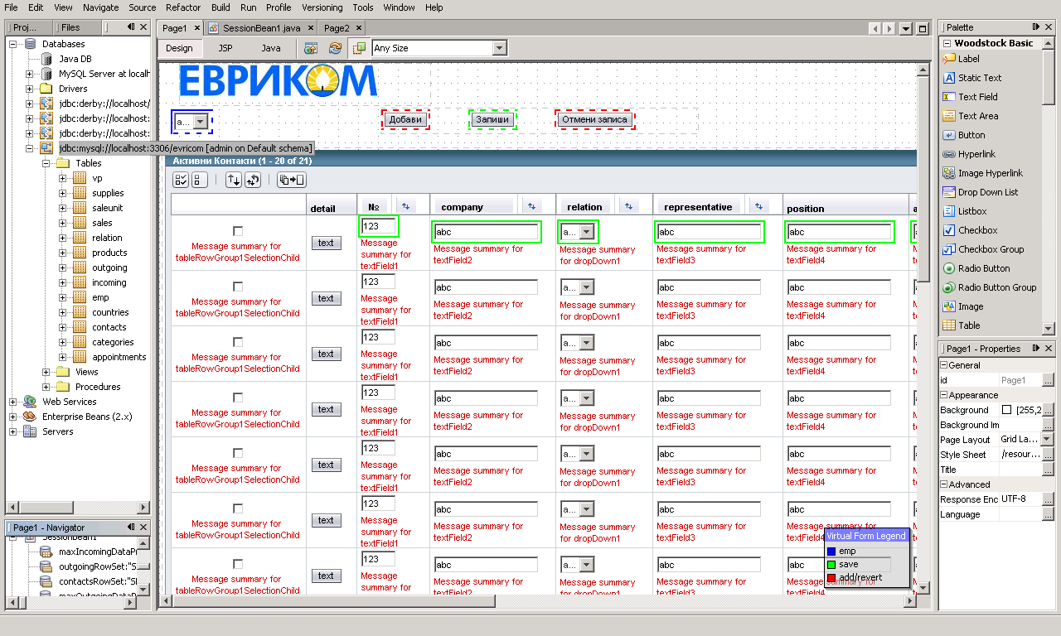
5.3. Използване на компоненти свързани с база данни (Databound) компоненти за реализиране на дизайна на страниците
На този етап реализацията е графична, с използване на drag-and-drop. Вземат се необходимите компоненти от палитрата и се поставят в полето за дизайн. Таблиците се поставят в Grid Panel или Layout Panel, за да се контролира как ще изглеждат на браузъта на клиента. (Понеже таблиците са динамични обекти техният размер може да се променя в run-time).
Ключовият момент в разработката е обвързването (data binding) на данни от MySQL таблиците с компонентите (в нашия проект сме използвали такова обвързване за Table и Drop-down компоненти).
Проекта се състои от 4 потребителски страници
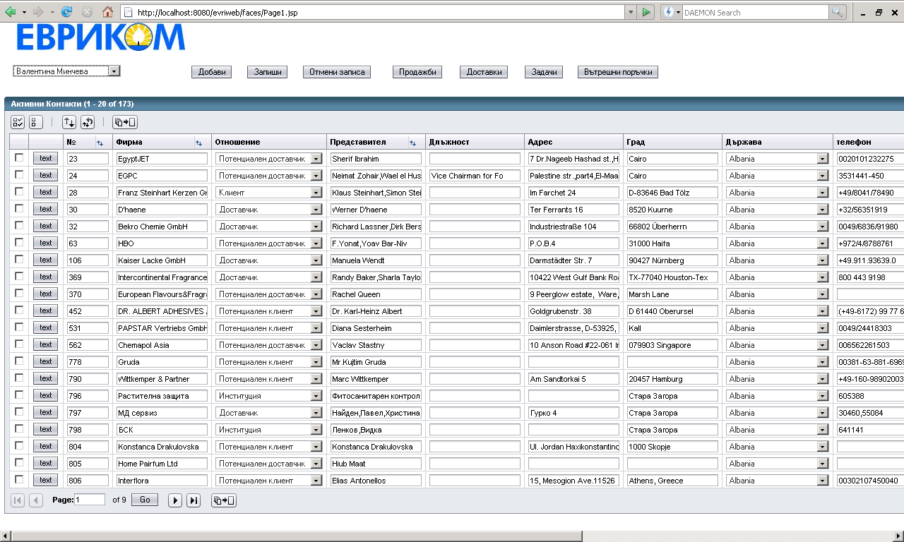
Page1.jsp
Page1.jsp – начална страница, избира се конкретният служител от падащо меню и му се зареждат неговите контакти. Те са организирани в таблици по 20 реда. Всеки ред има бутон, който прехвърля към страница Page2.jsp, където има 2 таблици – с Входящата и изходящата кореспонденция за съответният контакт.

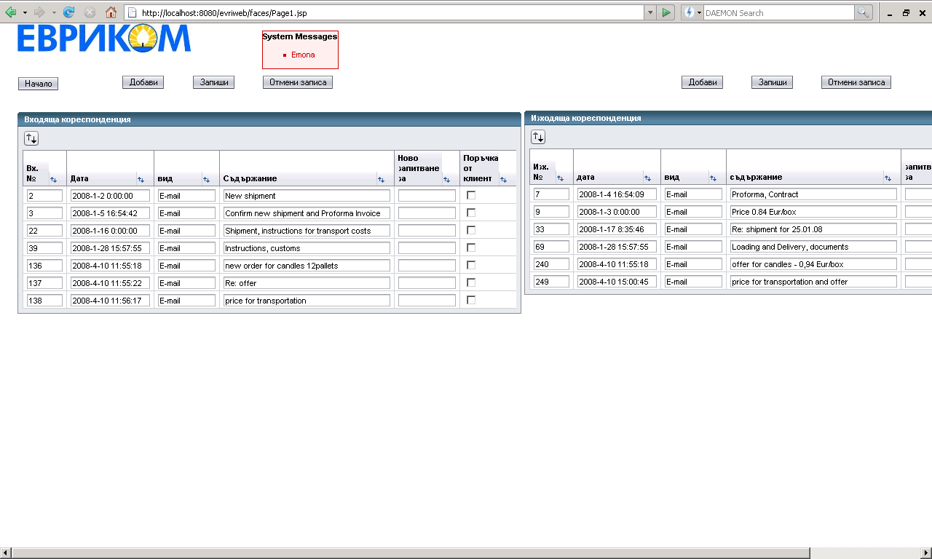
Page2.jsp
На Page1 има също така бутони към страниците Zadachi.jsp и vporychki.jsp, където са таблиците (по 10 реда) ъс задачите за всеки служител и всички вътрешни поръчки.
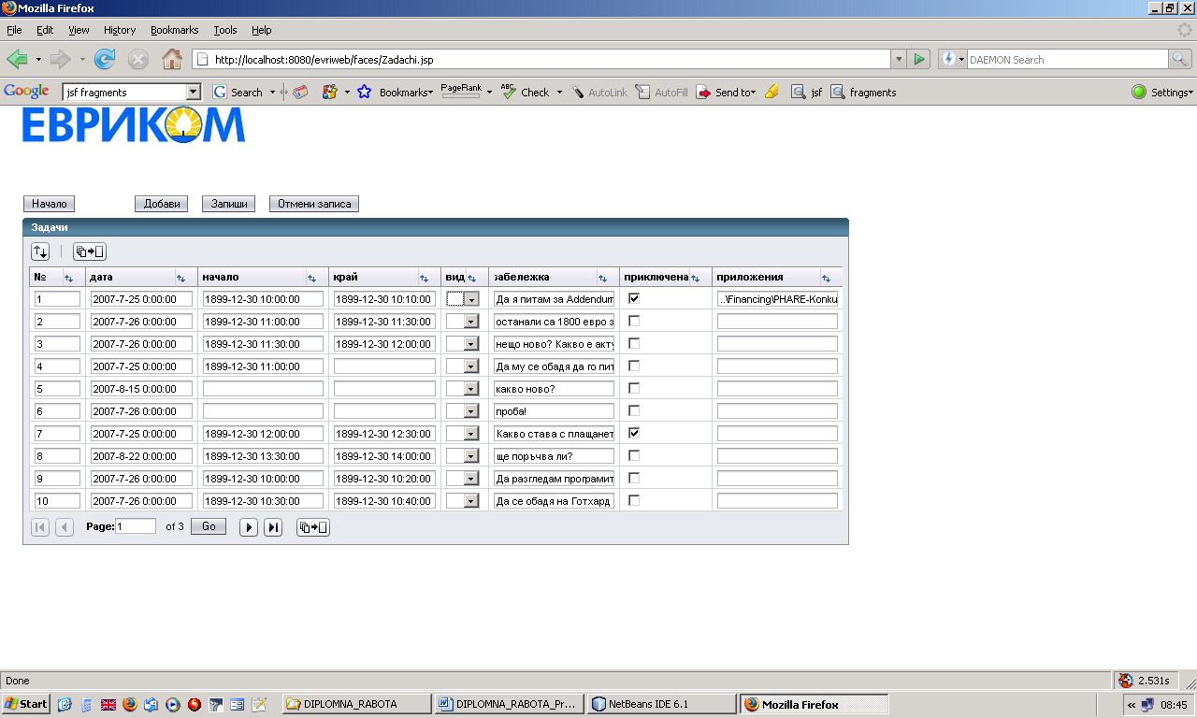
Zadachi.jsp

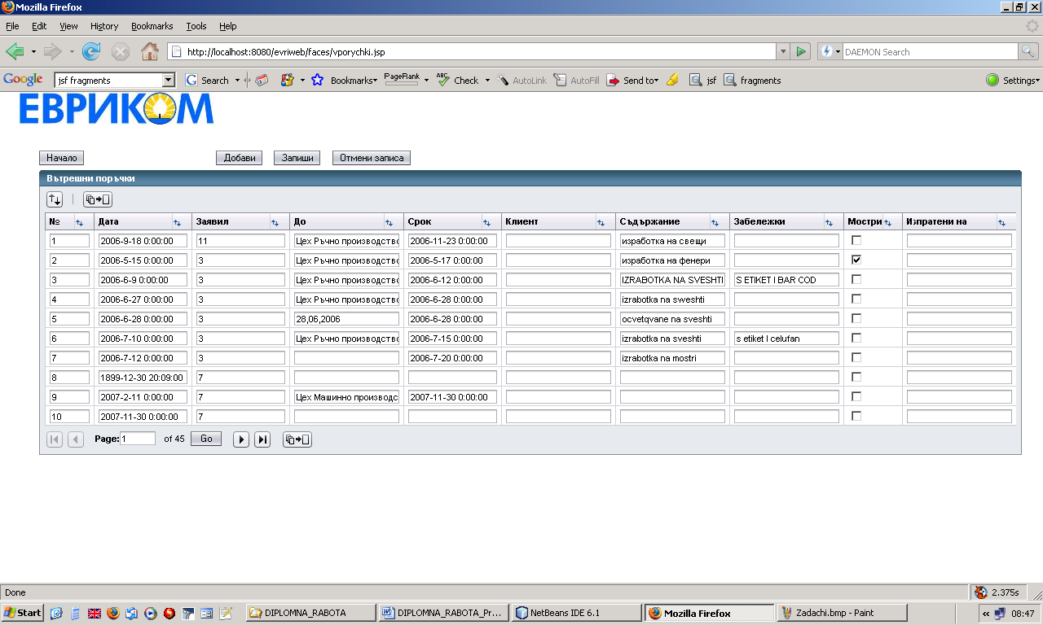
vporychki.jsp
На всички таблици има бутони за добавяне на запис, записване на въведените или променените данни и отмяна на въведените данни.
5.4. Виртуални форми
Page2.jsp поставя интересен проблем. Когато натиснем бутона Запиши над таблицата „Входяща кореспонденция”, искаме да бъде обработена само въведената информация от тази таблица, но не и ако има въведена информация в другата таблица „Изходяща кореспонденция”. Селективното обработване на въведени данни е основно и критично изискване на уеб приложенията. Да се обработят въведени данни означава да те да бъдат конвертирани и валидирани, и да се стартират събития за промяна на данните свързани с въведената информация, както и записването на изходната информация в свързаната променлива. Компонент за въвеждане(input) е всеки, който приема данни от потребителя, като текстово поле (text field), текстова област (text area), падащо меню (dropdown list), или радио бутон. (Технически, компонентите за въвеждане са тези които имплементират интерфейса EditableValueHolder) Компонент за предаване (submit) e всеки, който пренасочва уеб страницата и обработва данните, въведени от потребителя; това включва не само бутони и линкове (които импементират интерфейса ActionSource), но също о компоненти с включена опция Auto-submit On Change, т.е. възможно е компонент да бъде едновременно за въвеждане и за предаване.
Всички таблици в страниците в проекта са разделени на редоче по 10 или 20 и имат бутони за навигация. Когато в една таблица има такива бутони, натискането им трябва да прехвърля само текущата таблица, иначе конвертирането и валидирането на грешно въведени данни извън тази таблица ще причини отвърляне на завката.
Без механизъм за селективен избор на въведеното в таблицата не бихме могли да изпълним изискванията на проекта. Свойството „immediate” JavaServer Faces предлага някаква функционалност, но не достатъчна Проблема с този потребителски интерфейс е, че има много групи от компоненти за въвеждане, входът от които трябва да бъде обработван селективно. Затова е неоходимо да се използват т.нар. Виртуални форми.
Една Виртуална форма дефинира група от въвеждащи(input) и предаващи (submit) компоненти в една страница. Въвеждащите компоненти участват (participate) във виртуалната форма, а предаващи предават(submit).
В нашия случай това е показано на снимката Виртуални форми, която показва Page2.jsp в графичния редактор на Netbeans. Виртуалните форми са показани в различе цвят, като плътните линии нотират въвеждане, а пунктирните – прадаване. Използвани са четири виртуални форми :
- saveIn. за записване на данни в таблицата Входящи.
- saveOut. за записване на данни в таблицата Изходящи.
- add/revertIn. за добавяне/отмяна на данни в таблицата Входящи
- add/revertOut за добавяне/отмяна на данни в таблицата Изходящи

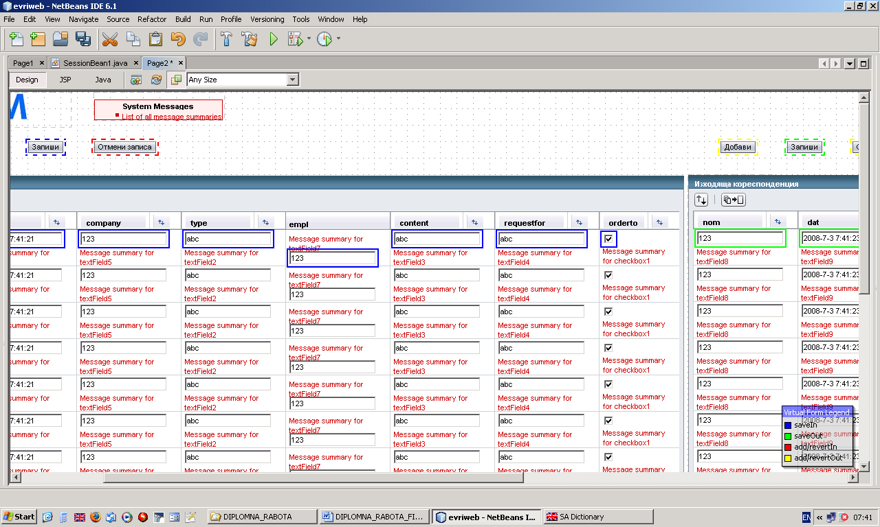
Виртуални форми
5.5. Програмен код
При свързването на база данни към компонент се създават два слоя между компонента и таблицата от базата данни: Набор от редици (RowSet) и Доставчикът на данни (data provider). Набора от редици прави връзката към базата данни, изпялнява заявките, и управлява резултатите. Доставчикът на данни (data provider) предоставя общ интерфейс за достъп до различни видове данни – от набори ор редици (rowsets) до масиви или обекти Enterprise JavaBean. МОже да се каже, че Доставчикът на данни представлява междинен слой между компонентите на уеб-приложението и неговото ниво на постоянност (persistence layer). Този слой ни позволява достъп по еднороден начин, дори и данните да идват от различни източници.
Обикновено единствения път когато ще ни се налага да работим с обекта RowSet е когато трябва да определим параметрите на SQL заявката. При повечето от останалите случаи, трябва да използваме Доставчикът на данни за достъп и манипулация до данните.

Когато провлачим и пуснем таблица от MySQL базата данни evricom върху компонент Table, се случват няколко неща:
1. Добавя се запис за Dataprovider към поддържащия бийн Page1.java:

private void _init() throws Exception {
contactsDataProvider.setCachedRowSet((javax.sql.rowset.CachedRowSet) getValue("#{SessionBean1.contactsRowSet}"));

private CachedRowSetDataProvider customerDataProvider =
new CachedRowSetDataProvider();
public CachedRowSetDataProvider getContactsDataProvider() {
return contactsDataProvider;
}
public void setContactsDataProvider(CachedRowSetDataProvider crsdp) {
this.contactsDataProvider = crsdp;
}

2. Записът за Cachedrowset entry се добавя към SessionBean1. По-долу в тъмно е показан модфицирания код с конкретната SQL заявка, с която се указва да бъдат показани избрани редове от таблицата контакти.

private CachedRowSetXImpl contactsRowSet = new CachedRowSetXImpl();
public CachedRowSetXImpl getContactsrRowSet() {
return customerRowSet;
}
public void setContactsRowSet(CachedRowSetXImpl crsxi) {
this.contactsRowSet = crsxi;
}
private void _init() throws Exception {

contactsRowSet.setDataSourceName("java:comp/env/jdbc/evricom_MySQL");
contactsRowSet.setCommand("SELECT ALL contacts.nom, contacts.company, contacts.relation, contacts.representative, contacts.position, contacts.address, contacts.town, contacts.country, contacts.phone, contacts.`GSM`, contacts.fax, contacts.email, contacts.responsible, contacts.inactive, contacts.christmas, contacts.activity FROM contacts WHERE contacts.responsible = ? AND contacts.inactive = 0");
contactsRowSet.setTableName("contacts");

3. Записва се информация за свързване на таблицата от базата данни с компонента и JSP кода съответстващ на компонента се променя:
sf:table binding="#{Page1.table1}" clearSortButton="true" deselectMultipleButton="true" id="table1" paginateButton="true"
paginationControls="true" selectMultipleButton="true" sortPanelToggleButton="true" style="width: 69px" title="Активни Контакти" width="206">
<webuijsf:tableRowGroup binding="#{Page1.tableRowGroup1}" id="tableRowGroup1" rows="20" selected="#{SessionBean1.selectedState}"
sourceData="#{Page1.contactsDataProvider}" sourceVar="currentRow">
<webuijsf:tableColumn binding="#{Page1.tableRowGroup1SelectionColumn}" id="tableRowGroup1SelectionColumn"
onClick="&quot;setTimeout('initAllRows()', 0)&quot; " selectId="&quot;tableRowGroup1SelectionColumn&quot;">
<webuijsf:checkbox id="tableRowGroup1SelectionChild" onClick="" selected="#{SessionBean1.selected}" selectedValue="#{SessionBean1.selectedValue}"/>
<webuijsf:message for="tableRowGroup1SelectionChild" id="message14" showDetail="false" showSummary="true"/>
</webuijsf:tableColumn>
<webuijsf:tableColumn id="tableColumn31">
<webuijsf:button actionExpression="#{Page1.button1_action}" id="button1" text="text"/>
</webuijsf:tableColumn>
<webuijsf:tableColumn headerText="№" id="tableColumn1" sort="contacts.nom" width="25">
<webuijsf:textField columns="6" id="textField1" text="#{currentRow.value['contacts.nom']}"/>
<webuijsf:message for="textField1" id="message1" showDetail="false" showSummary="true"/>
</webuijsf:tableColumn>
<webuijsf:tableColumn headerText="Фирма" id="tableColumn2" sort="contacts.company" width="151">
<webuijsf:textField id="textField2" text="#{currentRow.value['contacts.company']}"/>
<webuijsf:message for="textField2" id="message2" showDetail="false" showSummary="true"/>
</webuijsf:tableColumn>
<webuijsf:tableColumn headerText="Отношение" id="tableColumn3">
<webuijsf:dropDown converter="#{Page1.dropDown1Converter}" id="dropDown1"
items="#{Page1.relationDataProvider.options['relation.nom,relation.otnoshenie']}" selected="#{currentRow.value['contacts.relation']}"/>
<webuijsf:message for="dropDown1" id="message3" showDetail="false" showSummary="true"/>
</webuijsf:tableColumn>
<webuijsf:tableColumn headerText="Представител" id="tableColumn4" sort="contacts.representative">
<webuijsf:textField id="textField3" text="#{currentRow.value['contacts.representative']}"/>
<webuijsf:message for="textField3" id="message4" showDetail="false" showSummary="true"/>
</webuijsf:tableColumn>
<webuijsf:tableColumn headerText="Длъжност" id="tableColumn5">
<webuijsf:textField id="textField4" text="#{currentRow.value['contacts.position']}"/>
<webuijsf:message for="textField4" id="message5" showDetail="false" showSummary="true"/>
</webuijsf:tableColumn>
<webuijsf:tableColumn headerText="Адрес" id="tableColumn6">
<webuijsf:textField id="textField5" text="#{currentRow.value['contacts.address']}"/>
<webuijsf:message for="textField5" id="message6" showDetail="false" showSummary="true"/>
</webuijsf:tableColumn>
<webuijsf:tableColumn headerText="Град" id="tableColumn7">
<webuijsf:textField id="textField6" text="#{currentRow.value['contacts.town']}"/>
<webuijsf:message for="textField6" id="message7" showDetail="false" showSummary="true"/>
</webuijsf:tableColumn>
<webuijsf:tableColumn headerText="Държава" id="tableColumn8">
<webuijsf:message for="dropDown2" id="message8" showDetail="false" showSummary="true"/>
<webuijsf:dropDown converter="#{Page1.dropDown2Converter}" id="dropDown2"
items="#{Page1.countriesDataProvider.options['countries.nomer,countries.ime']}" selected="#{currentRow.value['contacts.country']}"/>
</webuijsf:tableColumn>
<webuijsf:tableColumn headerText="телефон" id="tableColumn9">
<webuijsf:textField id="textField8" text="#{currentRow.value['contacts.phone']}"/>
<webuijsf:message for="textField8" id="message9" showDetail="false" showSummary="true"/>
</webuijsf:tableColumn>
<webuijsf:tableColumn headerText="GSM" id="tableColumn10">
<webuijsf:textField id="textField9" text="#{currentRow.value['contacts.GSM']}"/>
<webuijsf:message for="textField9" id="message12" showDetail="false" showSummary="true"/>
</webuijsf:tableColumn>
<webuijsf:tableColumn headerText="факс" id="tableColumn11">
<webuijsf:textField id="textField10" text="#{currentRow.value['contacts.fax']}"/>
<webuijsf:message for="textField10" id="message11" showDetail="false" showSummary="true"/>
</webuijsf:tableColumn>
<webuijsf:tableColumn headerText="email" id="tableColumn12" sort="contacts.email">
<webuijsf:textField id="textField11" text="#{currentRow.value['contacts.email']}"/>
<webuijsf:message for="textField11" id="message10" showDetail="false" showSummary="true"/>
</webuijsf:tableColumn>
<webuijsf:tableColumn headerText="Неактивен" id="tableColumn13" sort="contacts.inactive">
<webuijsf:checkbox id="checkbox1" selected="#{currentRow.value['contacts.inactive']}"/>
<webuijsf:message for="checkbox1" id="message13" showDetail="false" showSummary="true"/>
</webuijsf:tableColumn>
</webuijsf:tableRowGroup>
</webuijsf:table>

4. Информацията за източника на данни, с която се установява връзка към базата данни по време на изпълнението на програмата се записва в setup/sun-resources.xml и WEB-INF/sun-web.xml.

Ключовият момент тук е обвързването на избраният служител от падащото меню над таблицата с показваните в таблицата резултати:
Това става като в action метода на падащото меню се указва да подаде номера на избрания служител като параметър на очакваната заявка в ContactsRowSet WHERE contacts.responsible = ?

public void username_processValueChange(ValueChangeEvent event) {
Object selectedEmpId = username.getSelected();
try {
empDataProvider.setCursorRow(empDataProvider.findFirst("emp.nom",selectedEmpId));
getSessionBean1().getContactsRowSet().setObject(1, selectedEmpId);
contactsDataProvider.refresh();
form1.discardSubmittedValues("save");
} catch (Exception e) {
error("Cannot switch to person " + selectedEmpId);
log("Cannot switch to person " + selectedEmpId, e);
}
}

За синхрониция на данните при първоначално зареждане на страницата трябва да добавим код към метода prerender() на абстрактния клас AbstractPageBean, които се наследява от всички поддържащи бийнове на JSP страници съдържащи JavaServer Faces компоненти.

public void prerender() {
if (username.getSelected() == null) {
Object firstEmpId = null;
try {
empDataProvider.cursorFirst();
firstEmpId = empDataProvider.getValue("emp.nom");
username.setSelected(firstEmpId);
getSessionBean1().getContactsRowSet().setObject(1, firstEmpId);
contactsDataProvider.refresh();
} catch (Exception e) {
error("Cannot switch to person " + firstEmpId);
log("Cannot switch to person " + firstEmpId, e);
}
}

}

Следващитa ключовa стъпкa e реализиране на функционалност за добавяне и записване на редове и отмяна на записа в редове от таблицата.
За целта колоните в таблицата трябва да представляват компоненти, в които може да се пише – TextField, DropDown List, но не и Static Field.
Тук няма нищо особено, добавят се съответните бутони и в техните методи се указва какво точно да правят.
Програмния код говори сам за себе си:

- Добавяне на редове в таблицата
public String add_action() {
try {
RowKey rk = contactsDataProvider.appendRow();
contactsDataProvider.setCursorRow(rk);

contactsDataProvider.setValue("contacts.nom", new Integer(0));
contactsDataProvider.setValue("contacts.company", new String());
contactsDataProvider.setValue("contacts.relation", new Integer(1));
contactsDataProvider.setValue("contacts.address", new String());
contactsDataProvider.setValue("contacts.town", new String());
contactsDataProvider.setValue("contacts.country", new String());
contactsDataProvider.setValue("contacts.representative", new String());
contactsDataProvider.setValue("contacts.phone", new String());
contactsDataProvider.setValue("contacts.GSM", new String());
contactsDataProvider.setValue("contacts.fax", new String());
contactsDataProvider.setValue("contacts.email", new String());
contactsDataProvider.setValue("contacts.inactive", new Boolean(false));
contactsDataProvider.setValue("contacts.responsible", username.getSelected());

} catch (Exception ex) {
log("Error Description", ex);
error(ex.getMessage());
}
return null;
}

- Записване на направени промени в полета от таблицата:

public String save_action() {
try {

// Get the next key, using result of query on MaxTrip data provider
CachedRowSetDataProvider maxContacts = getSessionBean1().getMaxContactsDataProvider();
maxContacts.refresh();
maxContacts.cursorFirst();
int newContactNom = ((Long) maxContacts.getValue("MAXNOM")).intValue();

// Navigate through rows with data provider
if (contactsDataProvider.getRowCount() > 0) {
contactsDataProvider.cursorFirst();
do {
if (contactsDataProvider.getValue("contacts.nom").equals (new Integer(0))) {
contactsDataProvider.setValue("contacts.nom",
new Integer(newContactNom));
newContactNom++;
}

} while (contactsDataProvider.cursorNext());
}
contactsDataProvider.commitChanges();
contactsDataProvider.refresh();
} catch (Exception ex) {
log("Error Description", ex);
error("Error :"+ex.getMessage());
}
return null;
}

- Отмяна на направените промени (тук се използва концепцията за Виртуални форми)

public String revert_action() {
form1.discardSubmittedValues("save");
try {
contactsDataProvider.refresh();

} catch (Exception ex) {
log("Error Description", ex);
error(ex.getMessage());
}
return null;
}

Може би най-важната функционалност на приложението се съдържа в метода, които се активира при натискането на бутона в таблицата и преминаването на страницата с входяща/изходяща кореспонденция.

public String button1_action() {
// Find out what row was clicked
RowKey rowKey = tableRowGroup1.getRowKey();
// Save contacts number so detail/incoming page knows what contact to provide detail info for
getRequestBean1().setCompanyId(contactsDataProvider.getValue("nom", rowKey));
getRequestBean1().setCompanyName(contactsDataProvider.getValue("company", rowKey));
//info("Row " + korespondComp + " is selected");
try {
getSessionBean1().getIncomingRowSet().setObject(1, tableRowGroup1.getRowKey());
getSessionBean1().getOutgoingRowSet().setObject(1, tableRowGroup1.getRowKey());
contactsDataProvider.refresh();
}
catch (Exception e){
error("Cannot switch to person " +
contactsDataProvider.getValue(
"company"));
log("Cannot switch to person " +
contactsDataProvider.getValue(
"company"), e);
}
return "case1";
}

В останалите страници няма принципно нови неща, така че няма да бъдат разглеждани подробно. Само бих искал да спомена, че за да излязат двете таблици правилно на страницата, трябва да поставим втората (в случая Изходяша кореспонденция) в Layout Panel. По този начин дори да е празна, тя винаги се позиционира до десния горен ъгъл на таблицата Входяща кореспонденция.

5.6 Развитие на системата
Представената уеб-базирана система в момента се намира в начален етап на развитие.
Все пак, според нас това е една добра основа за разработване на ERP Система. Предстои да бъдат до-разработени модулите за управление на продажбите и доставките, както и складово стопанство. Крайната цел е цялостно автоматизиране на управление на производсвения процес. В момента фирмата използва счетоводна програма “Бизнес навигатор”, както и база данни на MS Access. Бихме могли да постигнем целта си ако успеем да разработим и счетоводната част и да я интегрираме с тези нови модули.

ЗАКЛЮЧЕНИЕ

Разработената дипломна работа на тема: “Информационна система за управление на процеси във фирма "Евриком” представлява работещ проект, отразяващ работата на една търговка фирма регистрирана по ISO с всички особености, свързани с това. По време на разработването този проект премина през няколко етапа.
Първият етап съдържа разширен исторически преглед на теорията на Базите данни, като е наблегнато на релационните бази данни, каквато е използвана в проекта. Този преглед показва задължителната роля на базите данни при разработката на едно бизнес приложение. Представена е теорията обектно-ориентираното програмиране, като е обърнато внимание на платформата Java и рамката за разработване на приложения JavaServer Faces, която е използвана за реализацията на информационната система. Разгледана е и работата на уеб приложението в контекста на клиент-сървър системите, както и средствата за неговото разработване. Чрез излагането на тази информация се постига изясняването на възможностите на уеб приложенията, техните особености и използвани понятия. Това от своя страна спомага за правилното разбиране на същността на самото уеб приложение, което е обект на настоящата дипломна работа.
Вторият етап представлява проектирането на системата, като се изясняват целите и се анализират изискванията към нея. Проектирането на базата данни представя структурата и “гръбнака” на уеб приложението.
През последния етап се осъществява реализацията на приложението. Тя включва изясняване на използваните програмни средства за разработване, както и анализ на отделните съставни страници.
С този анализ на разработваното приложение се постига максимална информираност относно неговата работа и ползите от прилагането му в търговската дейност. Доказва се, че по този начин се предоставя услуга даваща възможност за лесно управление на кореспонденцията с клиентите и доставчиците на фирмата, на разширяването контрола върху дейността на служителите и увеличаване производителнотта от търговката им дейност, така необходимо и важни за управлението на всеки бизнес.

Използвана литература:

1.http://java.sun.com/javaee/5/docs/tutorial/doc/bnaqq.html
2.http://www.netbeans.org/kb/60/web/index.html
3.http://www.netbeans.org/kb/articles/mysql-client.html
4.http://www.winstonprakash.com/articles/netbeans/understanding_visual_jsf_app.html
5.http://blogs.sun.com/divas/entry/table_component_sample_visual_web
6.http://java.sun.com/docs/books/tutorial/reallybigindex.html
7.http://javalessons.com/
8.http://www.javaworld.com/javaworld/jw-12-2000/jw-1201-weblogic.html?page=3
9. http://www.wikipedia.org/
10.http://www.mysql.com

11.Да мислим на JAVA, Брус Екел, © СофтПрес 2001
12.Бази от данни, Павел Азълов, София, Техника, 1991.
13.Бази от данни, Юлиана Пенева, София, Регалиа 6, 2005
14.Проектиране на бази от данни, Майкъл Х. Ернандес, СофтПрес, 2004

